Pruebas de carga al monolito Cheapest
  - Laboratorio 2 de Arquitectura de Software

José Luis Velandia Hernández
Universidad de los Andes
Arquitectura de Software
Informe experimental final

2 Objetivos
Este informe evalúa experimentalmente el backend monolítico de Cheapest con NestJS y PostgreSQL. Consolida 44 corridas válidas de la matriz mínima, separa JMeter de Python y usa la meseta steady de los JSON Python. El resultado principal es que el ASR de latencia del GET se incumple antes que el ASR de errores del POST; el límite exacto no puede reducirse a un único número porque cambia el modelo de carga y existe variabilidad cerca del cruce.
- Ejecutar pruebas locales incrementales sobre los endpoints GET y POST definidos por la guía.
- Evaluar el cumplimiento de ASR 1 y ASR 2 con p95, p99, throughput y error.
- Identificar intervalos de inflexión sin convertir evidencia parcial en umbrales exactos.
- Relacionar la degradación con el SQL, los viajes a base de datos, el pool y el generador.
- Proponer mejoras y un experimento controlado para distinguir las causas.

3 ASR evaluados
ASR | Operación | Carga de referencia | Criterio
ASR 1 | GET de productos pedidos, promocionados y disponibles por zona | Operación normal: 500 req/min | p99 < 1000 ms
ASR 2 | POST de creación de pedidos durante promociones | Pico: 5000 req/min | Error ≤ 2 %

Según la guía, el punto de inflexión global se alcanza cuando se incumple al menos uno de los dos ASR. La tabla maestra aplica cada criterio a todas las corridas para observar la evolución, aunque ASR 1 se define formalmente en operación normal y ASR 2 en pico.

4 Entorno y reproducibilidad
Elemento | Configuración registrada
Equipo | Apple M1, 8 CPU, 16 GB RAM, macOS 26.6.2
Aplicación | NestJS local, Node 26.8.1, compilación de producción
Base de datos | PostgreSQL 15 Alpine en Docker
Generadores | Apache JMeter 5.6.3 con Java 21; Python con aiohttp
Repositorio | cheapest-api, rama lab2-jose, commit inicial 32aeb398c41c1a38b0e606b3cb4e6e628c2f846b
Timeout Python | 30 s
Pool | Sin max explícito en database.providers.ts; pg usa el valor por defecto indicado en la guía: 10

La aplicación, PostgreSQL y el generador se ejecutaron en el mismo computador. Esto permite reproducibilidad local, pero comparte CPU, memoria y red loopback; por tanto, en los picos el generador puede contaminar la medida del servidor.
Control previo | Evidencia
Endpoint de salud | Respuesta observada: Health Check OK
Conservación | Captura completa en evidencias/health.png

Controles de ejecución
GET y POST se ejecutaron por separado. Para la campaña principal se restauró el snapshot correspondiente antes de las repeticiones POST; los conteos antes y después permiten comprobar el crecimiento. La serie de refinamiento utilizó una base aislada y el puerto 3002. No se modificaron consultas, índices ni tamaño de pool durante la línea base.
Los nombres <endpoint>-<escenario>-<corrida> enlazan CSV, configuración y JSON. Las corridas post_alta_1_INVALIDA_400 y los archivos prueba* se excluyeron de tablas, gráficas y conclusiones. Se conservaron únicamente como historial de depuración en el origen, no en esta entrega.

5 Diseño y distribución de datos
Las cantidades son supuestos experimentales para una red urbana; no representan estadísticas reales de Cheapest. Las dos semillas usan 75 tiendas, cinco zonas, 1800 productos, 125 catálogos, 22500 asociaciones catálogo-producto y 22500 registros de disponibilidad.
Entidad | Seed GET | Seed POST
Tiendas | 75 | 75
Zonas | 5 | 5
Productos | 1800 | 1800
Catálogos | 125 | 125
Catálogo producto | 22500 | 22500
Promociones | 3600 | 5400
Pedidos iniciales | 18000 | 4500
Ítems de pedido | 126000 | 31500
Disponibilidad por zona | 22500 | 22500

Distribución y sesgo
GET usa peso_cabeza 0,8 y fraccion_cabeza 0,2; POST usa 0,9 y 0,2. El método pickAssigned materializa un reparto determinista por tickets: la cabeza del 20 % recibe ocho o nueve de cada diez asignaciones, según la semilla. En la base GET, Zona Norte contiene 100 de 125 catálogos y la tienda consultada tiene 959 de 18000 pedidos.
Una distribución uniforme repartiría pedidos y catálogos entre tiendas y zonas de manera artificialmente homogénea. Eso reduciría la presencia de casos calientes, cambiaría la selectividad de tiendaId y podría desplazar el quiebre hacia una carga optimista. También eliminaría colas de tiendas poco activas y ocultaría la dispersión que una caché o un índice experimentaría en producción.

Cómo estresa cada semilla
La semilla GET aumenta el histórico a 18000 pedidos y 126000 ítems para hacer costosa la intersección “alguna vez pedido”. La semilla POST parte de 4500 pedidos y el cuerpo Python usa 24 productos distintos; así activa 24 validaciones secuenciales por solicitud antes del guardado. Las 5400 promociones dan contexto a un evento comercial, pero no aumentan directamente el camino de código del POST porque create no consulta promociones.

Limitaciones del seeder real
El seeder no aplica Pareto a todas las relaciones. Promoción a producto, disponibilidad a catálogo y producto, y catálogo-producto se asignan de forma cíclica o por pares. Aproximadamente 70 % de las promociones generadas quedan activas. Los productos de la cabeza dependen del orden de UUID; las fechas de 18000 pedidos avanzan un día por pedido y cubren décadas. El tráfico usa una tienda y zona fijas, no un muestreo Pareto de solicitudes.

6 Diseño experimental
Escenario | Herramienta | Carga | Ramp-up | Duración o loops | Repeticiones
Smoke | JMeter | 5 | 5 s | 1 loop | 1
Baja | JMeter | 30 | 10 s | 1 loop | 1
Media | JMeter | 100 | 20 s | 1 loop | 1
Normal | JMeter | 450 | 50 s | 1 loop | 5
Alta | Python | 1500 | 75 s | 60 s steady | 3
Muy alta | Python | 3000 | 100 s | 60 s steady | 3
Estrés | Python | 7500 | 150 s | 60 s steady | 3
Estrés fuerte o pico | Python | 18000 | 200 s | 60 s steady | 5

JMeter lanza una solicitud por hilo; a 450 hilos distribuidos en 50 s ofrece aproximadamente 9 req/s y no sostiene 450 solicitudes simultáneas. Python usa un modelo cerrado: cada usuario repite sin pausa durante una meseta posterior al ramp-up. Por ello, users no equivale a req/s y el salto de herramienta no permite interpretar 450 y 1500 como puntos de una misma curva física.

Cálculo y selección de métricas
Para JMeter se usan p95 y p99 del reporte oficial Aggregate/Statistics, throughput y Error % de la corrida completa. Para Python se usan exclusivamente p95, p99, throughput y Error % del bloque steady del JSON. Overall se conserva en los JSON para trazabilidad, pero no se mezcla en la tabla maestra. peak_virtual_users, max_inflight y event_loop_lag_p99_ms se reportan en el CSV maestro y en el análisis del generador.
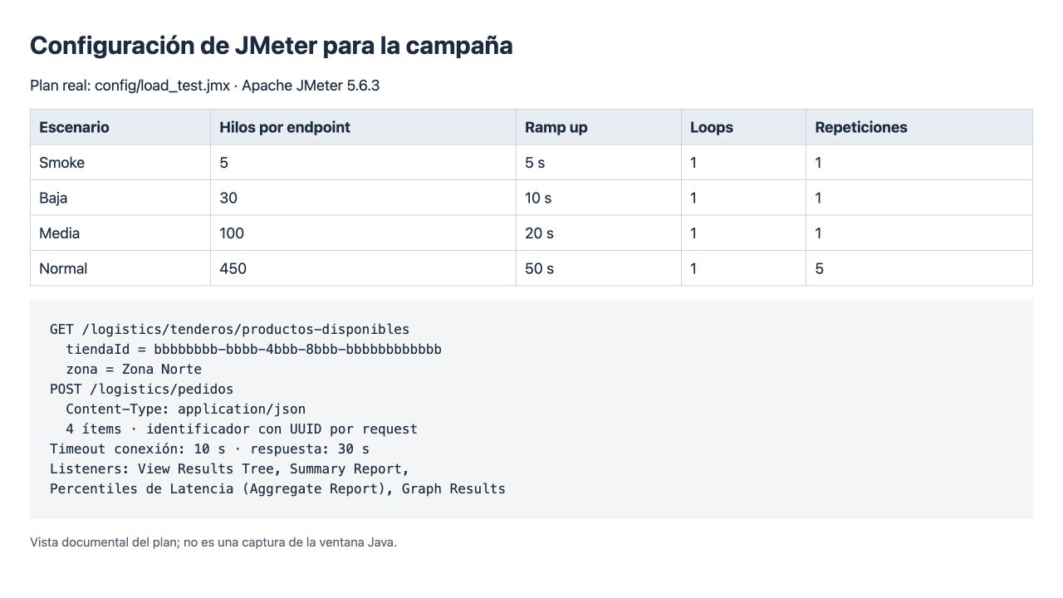
Figura 1. Configuración documentada de JMeter. El JMX conserva cargas, ramp-up, loops y listeners por endpoint.

7.1 Resultados GET
Tabla 1. Corridas válidas del GET. JMeter usa la corrida completa; Python usa steady. El criterio aplicado es p99 < 1000 ms.
Escenario | C | Herr. | Carga | Ramp | Dur. | Req. | p95 ms | p99 ms | req/s | Error % | ASR
Smoke | 1 | JMeter | 5 | 5 | 1 loop | 5 | 69.00 | 69.00 | 1.25 | 0.000 | Cumple
Baja | 1 | JMeter | 30 | 10 | 1 loop | 30 | 51.25 | 54.00 | 3.11 | 0.000 | Cumple
Media | 1 | JMeter | 100 | 20 | 1 loop | 100 | 45.95 | 51.98 | 5.05 | 0.000 | Cumple
Normal | 1 | JMeter | 450 | 50 | 1 loop | 450 | 43.00 | 46.00 | 9.03 | 0.000 | Cumple
Normal | 2 | JMeter | 450 | 50 | 1 loop | 450 | 43.00 | 45.00 | 9.03 | 0.000 | Cumple
Normal | 3 | JMeter | 450 | 50 | 1 loop | 450 | 43.00 | 44.49 | 9.03 | 0.000 | Cumple
Normal | 4 | JMeter | 450 | 50 | 1 loop | 450 | 42.00 | 45.00 | 9.03 | 0.000 | Cumple
Normal | 5 | JMeter | 450 | 50 | 1 loop | 450 | 42.00 | 45.00 | 9.03 | 0.000 | Cumple
Alta | 1 | Python | 1500 | 75 | 60 s | 14404 | 9515.06 | 9664.52 | 240.07 | 0.000 | Incumple
Alta | 2 | Python | 1500 | 75 | 60 s | 15363 | 5973.21 | 6006.22 | 256.05 | 0.000 | Incumple
Alta | 3 | Python | 1500 | 75 | 60 s | 14909 | 6202.03 | 6240.76 | 248.48 | 0.000 | Incumple
Muy alta | 1 | Python | 3000 | 100 | 60 s | 14240 | 13416.27 | 13557.24 | 237.33 | 0.000 | Incumple
Muy alta | 2 | Python | 3000 | 100 | 60 s | 14921 | 12613.58 | 12675.21 | 248.68 | 0.000 | Incumple
Muy alta | 3 | Python | 3000 | 100 | 60 s | 15075 | 12668.25 | 12794.14 | 251.25 | 0.000 | Incumple
Estrés | 1 | Python | 7500 | 150 | 60 s | 15184 | 29406.04 | 29615.14 | 253.07 | 0.000 | Incumple
Estrés | 2 | Python | 7500 | 150 | 60 s | 15173 | 30011.42 | 30215.32 | 252.88 | 0.936 | Incumple
Estrés | 3 | Python | 7500 | 150 | 60 s | 15421 | 29714.52 | 29734.88 | 257.02 | 0.000 | Incumple
Estrés fuerte o pico | 1 | Python | 18000 | 200 | 60 s | 31427 | 37772.62 | 40046.20 | 523.78 | 100.000 | Incumple
Estrés fuerte o pico | 2 | Python | 18000 | 200 | 60 s | 31460 | 36268.88 | 38807.09 | 524.33 | 100.000 | Incumple
Estrés fuerte o pico | 3 | Python | 18000 | 200 | 60 s | 31468 | 36634.68 | 38401.34 | 524.47 | 100.000 | Incumple
Estrés fuerte o pico | 4 | Python | 18000 | 200 | 60 s | 31473 | 35744.90 | 36274.85 | 524.55 | 100.000 | Incumple
Estrés fuerte o pico | 5 | Python | 18000 | 200 | 60 s | 32363 | 35920.34 | 36964.92 | 539.38 | 100.000 | Incumple

Fuente: resultados/GET y resultados/tabla_maestra.csv. No se incluyeron pruebas exploratorias ni inválidas.

7.2 Resultados POST
Tabla 2. Corridas válidas del POST. JMeter usa la corrida completa; Python usa steady. El criterio aplicado es Error % ≤ 2 %.
Escenario | C | Herr. | Carga | Ramp | Dur. | Req. | p95 ms | p99 ms | req/s | Error % | ASR
Smoke | 1 | JMeter | 5 | 5 | 1 loop | 5 | 51.00 | 51.00 | 1.25 | 0.000 | Cumple
Baja | 1 | JMeter | 30 | 10 | 1 loop | 30 | 45.30 | 53.00 | 3.11 | 0.000 | Cumple
Media | 1 | JMeter | 100 | 20 | 1 loop | 100 | 35.00 | 55.83 | 5.05 | 0.000 | Cumple
Normal | 1 | JMeter | 450 | 50 | 1 loop | 450 | 35.00 | 37.49 | 9.03 | 0.000 | Cumple
Normal | 2 | JMeter | 450 | 50 | 1 loop | 450 | 37.00 | 48.90 | 9.03 | 0.000 | Cumple
Normal | 3 | JMeter | 450 | 50 | 1 loop | 450 | 37.00 | 40.00 | 9.03 | 0.000 | Cumple
Normal | 4 | JMeter | 450 | 50 | 1 loop | 450 | 35.00 | 39.00 | 9.03 | 0.000 | Cumple
Normal | 5 | JMeter | 450 | 50 | 1 loop | 450 | 37.00 | 42.49 | 9.03 | 0.000 | Cumple
Alta | 1 | Python | 1500 | 75 | 60 s | 18891 | 4946.68 | 4963.90 | 314.85 | 0.000 | Cumple
Alta | 2 | Python | 1500 | 75 | 60 s | 17863 | 5128.40 | 5188.75 | 297.72 | 0.000 | Cumple
Alta | 3 | Python | 1500 | 75 | 60 s | 17949 | 5073.12 | 5095.46 | 299.15 | 0.000 | Cumple
Muy alta | 1 | Python | 3000 | 100 | 60 s | 17745 | 10304.35 | 10347.36 | 295.75 | 0.000 | Cumple
Muy alta | 2 | Python | 3000 | 100 | 60 s | 17729 | 10245.71 | 10275.79 | 295.48 | 0.000 | Cumple
Muy alta | 3 | Python | 3000 | 100 | 60 s | 16859 | 11368.55 | 11487.25 | 280.98 | 0.000 | Cumple
Estrés | 1 | Python | 7500 | 150 | 60 s | 16494 | 27884.11 | 28177.66 | 274.90 | 0.000 | Cumple
Estrés | 2 | Python | 7500 | 150 | 60 s | 17151 | 26110.82 | 26181.65 | 285.85 | 0.000 | Cumple
Estrés | 3 | Python | 7500 | 150 | 60 s | 16829 | 26702.01 | 26738.37 | 280.48 | 0.000 | Cumple
Estrés fuerte o pico | 1 | Python | 18000 | 200 | 60 s | 31342 | 36657.07 | 37604.49 | 522.37 | 100.000 | Incumple
Estrés fuerte o pico | 2 | Python | 18000 | 200 | 60 s | 31966 | 35828.81 | 37776.93 | 532.77 | 100.000 | Incumple
Estrés fuerte o pico | 3 | Python | 18000 | 200 | 60 s | 33869 | 35379.67 | 36175.44 | 564.48 | 100.000 | Incumple
Estrés fuerte o pico | 4 | Python | 18000 | 200 | 60 s | 33641 | 35356.11 | 37397.00 | 560.68 | 100.000 | Incumple
Estrés fuerte o pico | 5 | Python | 18000 | 200 | 60 s | 33142 | 34401.68 | 36050.73 | 552.37 | 100.000 | Incumple

Fuente: resultados/POST y resultados/tabla_maestra.csv. La corrida marcada INVALIDA_400 fue excluida.

7.3 Gráficas de resultados
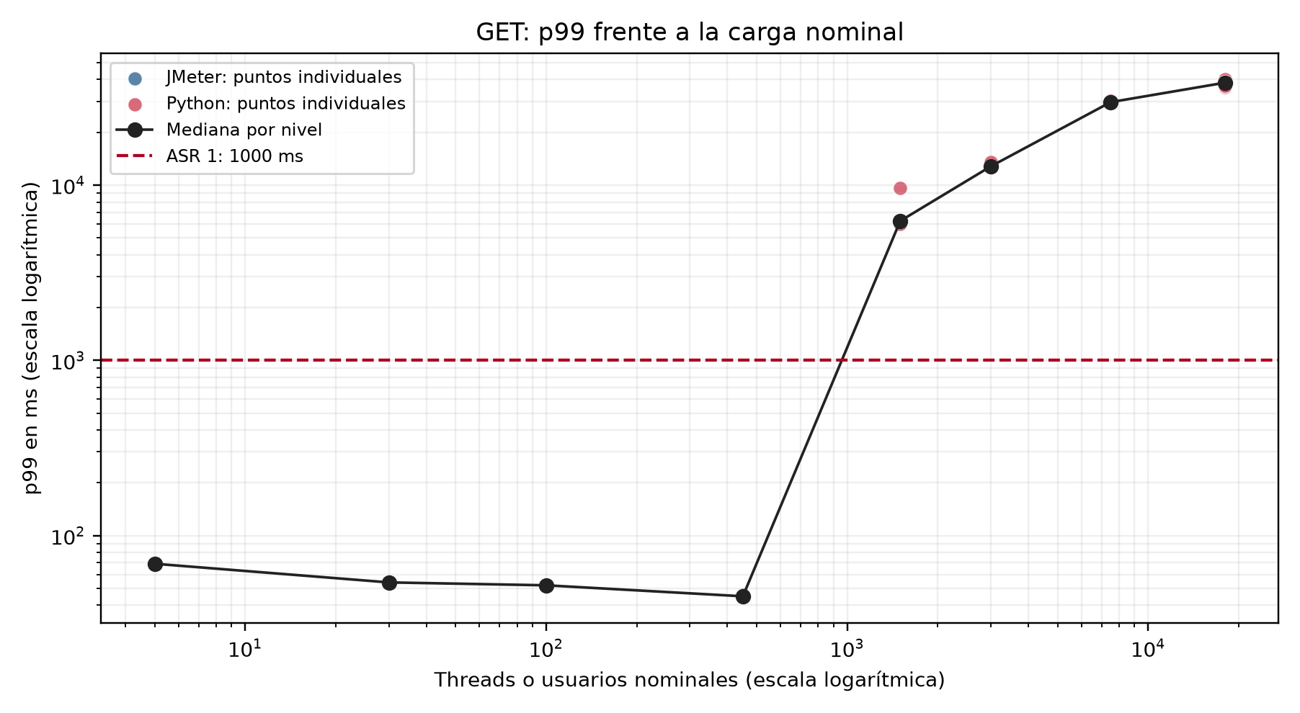
Figura 2. p99 del GET frente a la carga. Se muestran puntos individuales y mediana; la línea roja representa 1000 ms. Los ejes logarítmicos hacen visible la dispersión.
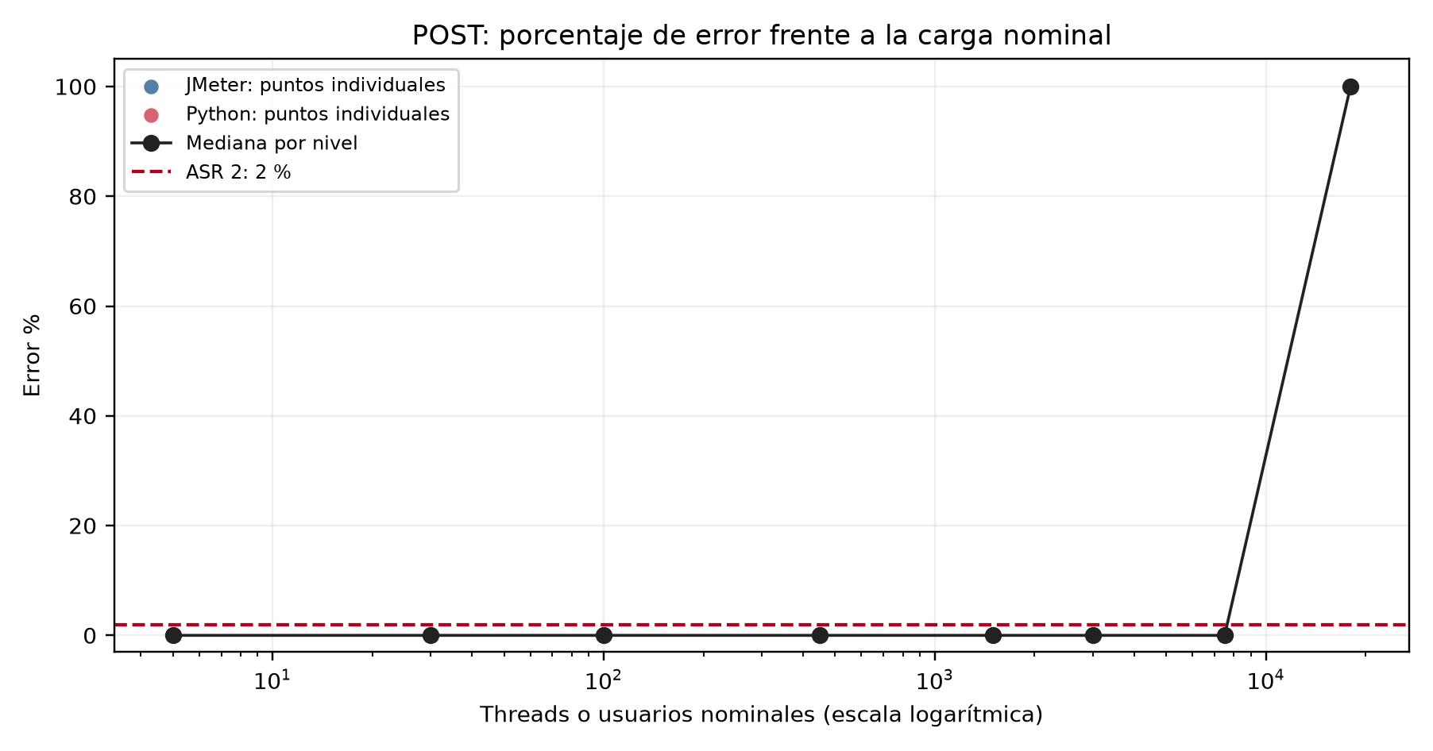
Figura 3. Error del POST frente a la carga. Los puntos en cero se conservan y las cinco corridas de pico superan ampliamente 2 %.

7.4 Throughput y refinamiento
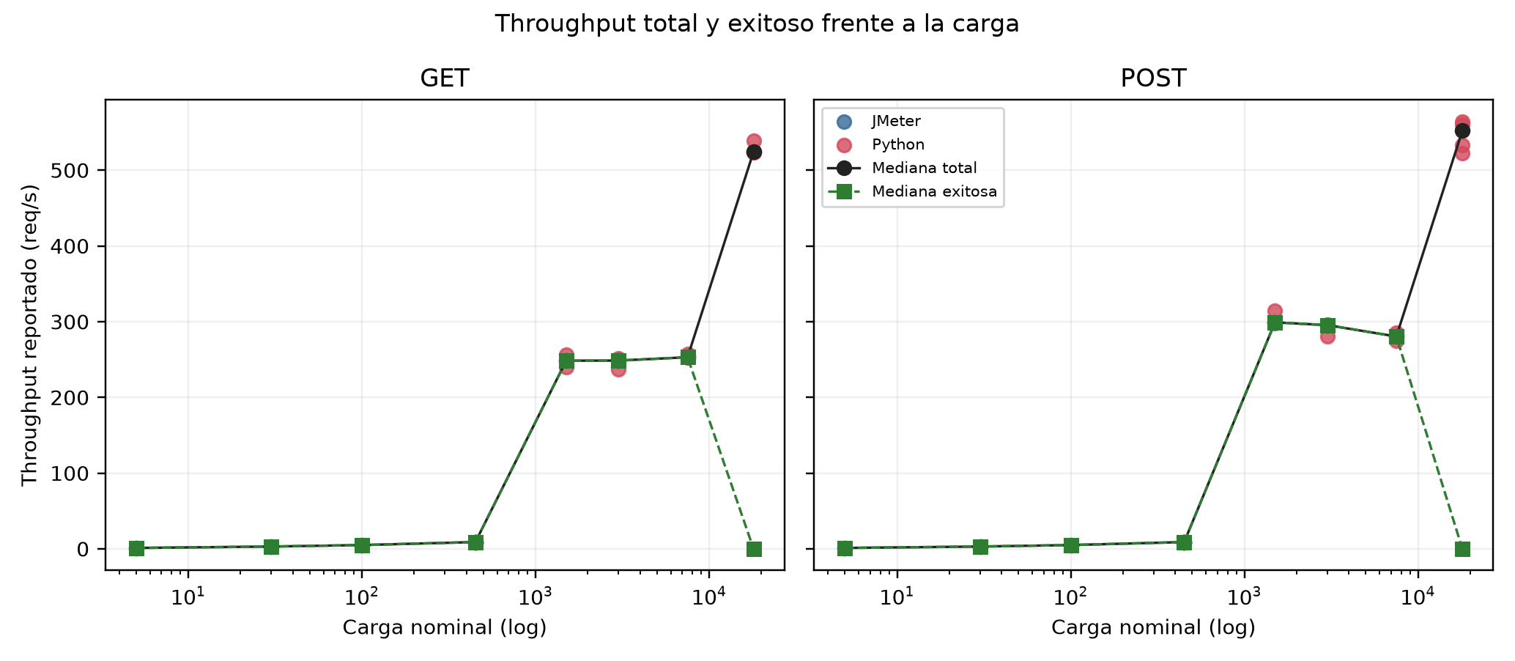
Figura 4. Throughput total y exitoso de GET y POST. Los paneles separan endpoints; en Python se usa steady y en JMeter la corrida completa. En pico, terminar timeouts eleva el total, pero el rendimiento exitoso cae a cero en steady.
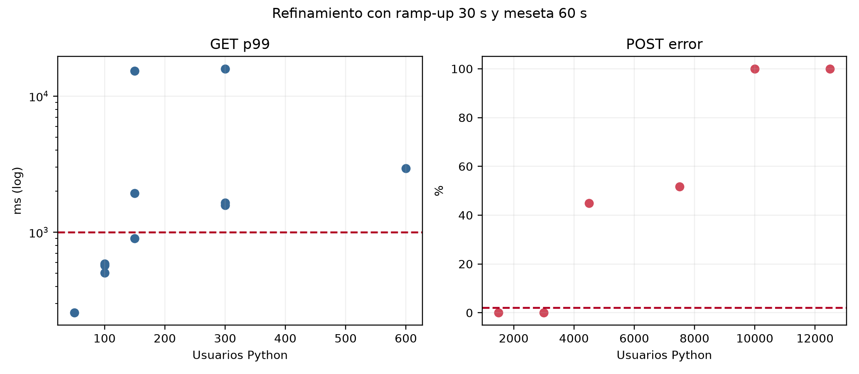
Figura 5. Pruebas adicionales con modelo Python común. Ramp-up 30 s y meseta 60 s. Los puntos no se mezclan con la matriz principal.

8 Análisis de resultados

Puntos de inflexión
GET. En la matriz prescrita, el último nivel que cumple es operación normal: las cinco corridas de 450 hilos tienen p99 entre 44,49 y 46,00 ms. El primer nivel que incumple es alta: a 1500 usuarios Python, steady p99 está entre 6006,22 y 9664,52 ms. La evidencia delimita nominalmente 450–1500, pero no un umbral comparable porque cambia de un envío por hilo a usuarios cerrados que repiten.
El refinamiento reduce esa incertidumbre bajo un único modelo Python: 100 usuarios cumplen en tres de tres corridas (p99 503,20–588,84 ms); 300 incumplen en tres de tres (1576,04–15880,12 ms). A 150 usuarios hay dos incumplimientos y un cumplimiento (900,33–15320,86 ms). Por tanto, el cruce reproducible queda en la zona 100–300 usuarios, con 150 como nivel inestable, no como punto exacto.
POST. En la matriz principal, 7500 usuarios es el último nivel que cumple en tres de tres corridas con 0 % de error steady; 18000 es el primero que incumple en cinco de cinco con 100 % de error steady. El intervalo es 7500–18000 usuarios para esos ramp-up. En el refinamiento con ramp-up 30 s, una corrida a 3000 cumple y una a 4500 incumple con 44,86 %, lo que muestra sensibilidad al perfil, pero no basta para declarar un umbral repetible más estrecho.
Punto global. La guía lo define por el primer ASR incumplido. ASR 1 falla antes y el GET es el endpoint que primero cruza su criterio. El hecho de que POST tenga latencias altas antes del error no cambia el orden, porque su ASR mide confirmaciones fallidas y no latencia.

Patrón de degradación
GET muestra una ruptura fuerte al entrar en el modelo Python y luego una degradación gradual: mediana p99 steady de 6240.76 ms en alta, 12794.14 ms en muy alta y 29734.88 ms en estrés. El throughput mediano permanece cerca de 248–253 req/s entre 1500 y 7500 usuarios; más concurrencia añade espera sin crecimiento proporcional. En pico aparecen timeouts masivos y el throughput exitoso steady cae a cero.
POST conserva 0 % de error hasta estrés, aunque su mediana p99 aumenta de 5095.46 ms a 10347.36 ms y 26738.37 ms. La latencia se degrada antes que la disponibilidad observada; al llegar al pico, el cambio de error es abrupto y las cinco mesetas terminan con 100 % de solicitudes sin respuesta HTTP exitosa.

Límites del generador
En los picos, event_loop_lag_p99_ms alcanza 3406–4986 ms. Esto prueba que el cliente local también estuvo atrasado y que los timeouts no pueden atribuirse íntegramente al backend. peak_virtual_users y max_inflight sí alcanzaron la carga nominal, pero esa concurrencia comparte recursos con la API y la base.

9 Análisis del cuello de botella

GET
Confirmado por código: findProductosDisponiblesParaTendero construye una sola consulta con tres EXISTS: historial items_pedido–pedidos por tienda, promociones–promocion_tiendas vigentes para la tienda y disponibilidad_zona–catalogos por zona. El trabajo pesado ocurre en PostgreSQL; NestJS no ejecuta un loop por producto.
Confirmado por la base: no hay índices sobre pedidos.tiendaId, items_pedido.productoId, catalogos.zona ni disponibilidad_zona.productoId. EXPLAIN ANALYZE BUFFERS recorre 126000 ítems de pedido, 18000 pedidos y 22500 filas de disponibilidad; tarda 33,033 ms con datos en caché y la rama histórica consume alrededor de 23 ms. Esto respalda al trabajo relacional y a la espera por conexiones como candidatos dominantes, pero no demuestra que cada EXISTS sea por sí solo la causa única bajo concurrencia.

POST
Confirmado por código: create espera tiendaClient.exists una vez y, dentro de un loop, espera productoRepository.findById una vez por ítem. Un pedido Python de 24 ítems produce 24 lecturas secuenciales de producto, además de la validación de tienda y la llamada final a pedidoRepository.create: como mínimo 25 validaciones/round-trips previos al guardado y una operación save. PedidoRepository usa save sobre una relación cascade.
No está confirmado cuántas sentencias INSERT emite TypeORM por pedido o por ítem: save con cascade puede agrupar operaciones y solo un trace SQL permitiría contarlas. Tampoco está instrumentado el tiempo de adquisición del pool. La configuración no fija max y la guía indica que pg usa 10 conexiones por defecto; con miles de solicitudes, múltiples lecturas secuenciales pueden amplificar la cola de conexión.

Conclusión causal
La evidencia más directa identifica el SQL y la ausencia de índices como cuello dominante del GET. Para POST, el patrón N+1 de validación y el pool pequeño son hipótesis fuertes apoyadas por el código, pero el generador también se saturó en pico. Sin un experimento factorial con telemetría de pool no es válido asignar una causa única o un porcentaje causal.

10 Respuesta a la Pregunta 1
Priorizaría POST antes de un pico comercial. Aunque GET rompe primero su criterio de latencia, las cinco corridas normales GET cumplen con amplia holgura. POST es el acto de compra: una confirmación perdida afecta ingresos, confianza y conciliación, y en pico se observaron 100 % de errores steady. Además, los registros generales muestran casos en los que la base persistió más pedidos que respuestas 201 confirmadas, lo que crea ambigüedad para reintentos.
La intervención inmediata tiene alcance acotado: reemplazar 24 findById secuenciales por una validación en lote, conservar una transacción breve e introducir una clave de idempotencia que permita recuperar el resultado de una solicitud repetida. Es menor en tiempo y riesgo que extraer un microservicio. En paralelo, los índices del GET son una mejora puntual y medible; la prioridad cambiaría si el tráfico real normal se pareciera al modelo cerrado del refinamiento y no a los 9 req/s de JMeter.
11 Respuesta a la Pregunta 2
La uniformidad reduce artificialmente hotspots, vuelve parecidas las tiendas y puede favorecer planes de consulta que no representan la cabeza comercial. También puede subestimar colas de pool, sobreestimar el punto de inflexión y ocultar diferencias entre tiendas de cabeza, cola y consultas sin resultados.

Estrategia GET
Mantener 75 tiendas y cinco zonas con 80/20, aumentar a 18000 pedidos, 126000 ítems y 22500 disponibilidades. Probar por separado una tienda de cabeza, una de cola y una respuesta vacía. Hipótesis: sin índices, el costo de filtrar el histórico y combinar disponibilidad domina el p99; el tratamiento con índices debería reducir filas y bloques examinados.

Estrategia POST
Partir de un snapshot de 4500 pedidos, concentrar 90 % de las asignaciones en 20 % de tiendas y utilizar pedidos de 24 productos. Restaurar el snapshot antes de cada repetición. Hipótesis: la validación secuencial por ítem y la espera de conexiones reducen throughput y generan timeouts antes que un pedido pequeño con validación por lote.
Estas estrategias son diseños de prueba. La distribución no constituye evidencia de demanda real y las limitaciones cíclicas del seeder deben conservarse al interpretar cualquier resultado.
12 Respuesta a la Pregunta 3
Diseñaría un experimento factorial que conserve hardware, versiones, snapshot, endpoint, tienda, zona, cuerpo de 24 ítems, timeout, calentamiento, duración, tasa ofrecida y política HTTP. Cada tratamiento tendría al menos cinco repeticiones, orden aleatorio y generador remoto. Mediría p95, p99, throughput exitoso, errores, CPU/IO de API y base, espera de adquisición del pool, duración SQL y lag del generador.
Hipótesis | Variable independiente y tratamientos | Variables controladas | Resultado que la apoyaría
Pool | max 10, 20 y 40; consultas e índices constantes | Snapshot, tasa, body, SQL, hardware | Menor espera y p99, mayor throughput sin saturar CPU. Si solo sube CPU y no mejora, no era el límite principal.
SQL GET | Sin índices vs índices candidatos y estadísticas actualizadas | Pool, carga, tienda, zona, datos | Menos filas y bloques en EXPLAIN, menor duración SQL y p99 con throughput superior.
Validación POST | 24 findById secuenciales vs consulta por lote | Pool, transacción, body, carga | Reducción de consultas y espera, menor p99 y más éxitos sin cambiar hardware.
Generador | Local vs host separado; JMeter y Python a igual tasa y body | Sistema, snapshot, perfil de llegada | El remoto sostiene la tasa y reduce lag/errores mientras servidor mantiene métricas; el local no.

Separaría pruebas de tasa abierta (req/s controlado) de concurrencia cerrada. Así se evita confundir users con throughput y se puede ubicar el quiebre por tasa ofrecida, que se relaciona directamente con 500 y 5000 req/min.
13 Respuesta a la Pregunta 4
La consistencia no se obtiene solo con un prompt largo. Requiere una jerarquía de conocimiento versionado, ejemplos representativos y barreras automáticas que conviertan convenciones comprobables en criterios de aceptación.
Capa | Aplicación propuesta en Cheapest
Instrucciones | AGENTS.md para reglas compartidas entre agentes; .github/copilot-instructions.md para reglas globales de Copilot; .github/instructions/*.instructions.md para separar NestJS/TypeScript, pruebas y scripts Python.
Arquitectura | ADRs breves para justificar capas, proveedores DATA_SOURCE, transacciones, idempotencia, índices y reglas contra consultas dentro de loops.
Contrato ejecutable | ESLint para patrones y errores, Prettier para formato, TypeScript strict/noEmit para tipos, pruebas unitarias e integración para comportamiento y límites de módulos.
Integración continua | CI en cada pull request: instalación reproducible, lint, format check, typecheck, tests y build. Publicar checks únicos y obligatorios.
Gobernanza | Ramas protegidas sin force push, checks obligatorios, revisión humana, CODEOWNERS por módulo y aprobación del responsable para cambios sensibles.
Evaluación | Conjunto estable de tareas y casos negativos para comparar cambios de modelo o instrucciones; revisión de diffs pequeños y trazabilidad de prompts.

GitHub documenta que las instrucciones globales, específicas por ruta y AGENTS.md no tienen el mismo soporte en todas las superficies; por eso el equipo debe verificar qué archivos consume el agente seleccionado y evitar reglas contradictorias. Las instrucciones orientan, no garantizan. ESLint, Prettier, TypeScript, tests y CI sí producen señales deterministas que una rama protegida puede exigir antes de fusionar.
14 Propuestas arquitectónicas

Prioridad inmediata
- POST: validación de productos por lote, transacción breve e idempotencia persistida para reintentos seguros.
- GET: probar índices pedidos(tiendaId, id), items_pedido(pedidoId, productoId) y su orden alternativo, catalogos(zona, id), disponibilidad_zona(catalogoId, productoId), siempre con EXPLAIN y prueba A/B.
- Operación: instrumentar espera/ocupación del pool, duración SQL, event-loop lag y presupuestos globales de conexiones.

Evolución condicionada por evidencia
El monolito favorece transacciones locales, pocos saltos de red y despliegue simple. También hace que lectura y escritura compartan proceso, pool y base, con riesgo de interferencia que estas campañas separadas no midieron. Antes de extraer microservicios, conviene optimizar los caminos actuales y controlar concurrencia.
Si GET continúa limitando la capacidad, evaluar una vista materializada o caché con política explícita de obsolescencia para promociones y disponibilidad. Para POST, una cola duradera exige idempotencia, estados y seguimiento: responder 202 no demuestra que el pedido fue creado. Separar lectura y escritura solo se justifica si el aislamiento compensa el costo de consistencia y operación.
15 Conclusiones
- Punto de inflexión GET: la matriz nominal muestra cumplimiento a 450 hilos y fallo a 1500 usuarios, pero cambia el modelo. Con Python común, 100 usuarios cumplen siempre, 300 incumplen siempre y 150 es inestable; el intervalo defendible es 100–300, no un número exacto.
- Punto de inflexión POST: en la matriz principal está entre 7500 y 18000 usuarios. El refinamiento con ramp-up más agresivo observa cruce entre 3000 y 4500 en una corrida por nivel; es evidencia de sensibilidad, no un umbral estable.
- ASR y endpoint que fallan primero: ASR 1 y GET. POST degrada en latencia antes de incumplir su propio criterio, pero mantiene 0 % de error hasta estrés.
- Cuello dominante: para GET, trabajo SQL sobre relaciones grandes sin índices adecuados. Para POST, validación secuencial y espera de pool son candidatos fuertes; el lag del generador impide confirmarlos como causa única del pico.
- Mejora prioritaria: lote e idempotencia en POST por impacto comercial y ambigüedad de confirmaciones; índices GET como intervención complementaria de bajo alcance.
- Efecto del monolito: favorece la operación normal por llamadas locales y transacciones simples, pero perjudica el aislamiento y escalado independiente bajo carga compartida.
- Limitaciones: un solo computador, datos sintéticos, tienda fija, tráfico no mixto, perfiles JMeter/Python distintos, POST de 4 vs 24 ítems, timeout de 30 s y ausencia de telemetría directa del pool.
16 Prompts utilizados

Prompt de generación de load_test.py
Generar un cliente Python async con una sola dependencia aiohttp. Permitir endpoint GET o POST, users, ramp-up, duration, body, timeout y output. Cada usuario comienza escalonadamente dentro del ramp-up y repite hasta terminar una meseta adicional de 60 segundos. POST debe usar más de 20 ítems y un identificador único por solicitud. Registrar timestamp UTC, método, endpoint, código HTTP, latencia, error, fase, usuario y bytes. Exportar CSV por corrida y JSON con conteo, promedio, p95, p99, throughput y error. Incluir errores HTTP, timeouts y conexiones. Medir retraso del event loop y concurrencia observada para detectar límites del generador. No confundir incorporación de usuarios con requests/s. Validar el registro de errores contra un servidor local controlado.
Prompt general de ejecución y entrega
Continuing from [Entender laboratorio 2](chatgpt-conversation://6a9f4ee0-2dbc-83e9-bc7d-79a727a3b6d2): Take over the user's Lab 2 load-testing workflow for the Cheapest monolith from their local repository. They already checked out `load_tests` and created their own working branch. Use the uploaded `lab_2_pruebas_carga.md` and `lab_2_warmup.md` as the authoritative instructions. First verify the current branch and repo state, inspect `src/datasources/load-seed.yaml` and `src/datasources/database-seeder.service.ts`, then design realistic non-uniform seed configurations for GET/ASR1 and POST/ASR2. Next bring up PostgreSQL and NestJS, verify `/health`, execute the required JMeter scenarios up to 450 threads and Python load-test scenarios above 450 threads, preserve raw CSVs/logs and take screenshots of configurations and results. Inspect the real endpoint code (`producto.repository.ts`, `pedido.service.ts`, `pedido.repository.ts`, and database provider config) to analyze bottlenecks and answer Questions 1–4. Organize evidence and produce a polished DOCX report containing result tables, screenshots, prompts used, answers to Questions 1–4, point-of-inflexion analysis, bottleneck analysis, data-distribution rationale, and architecture recommendations. Keep seed variants, script, CSVs, graphs, and evidence organized for the final ZIP.
Prompt de revisión
Quiero que revises todo de nuevo, ya que ese informe le hace falta lo que explico en el .md. Documento adjunto: Checklist_Correcciones_Informe_Lab2.md.

17 Referencias
[1] Guía del curso. Lab 2 Pruebas de carga al monolito de Cheapest. Copia en referencias/lab_2_pruebas_carga.md.
[2] Guía del curso. Warm-up en clase Lab 2. Copia en referencias/lab_2_warmup.md.
[3] Repositorio Cheapest. producto.repository.ts, pedido.service.ts, pedido.repository.ts, database.providers.ts y database-seeder.service.ts. Copias en referencias/.
[4] GitHub Docs. Support for different types of custom instructions. https://docs.github.com/en/copilot/reference/custom-instructions-support
[5] GitHub Docs. Adding repository custom instructions for GitHub Copilot. https://docs.github.com/en/copilot/how-tos/copilot-on-github/customize-copilot/add-custom-instructions/add-repository-instructions
[6] GitHub Docs. About protected branches. https://docs.github.com/en/repositories/configuring-branches-and-merges-in-your-repository/managing-protected-branches/about-protected-branches
[7] GitHub Docs. About code owners. https://docs.github.com/en/repositories/managing-your-repositorys-settings-and-features/customizing-your-repository/about-code-owners
[8] GitHub Docs. Understanding GitHub Actions. https://docs.github.com/en/actions/get-started/understand-github-actions
[9] ESLint. Getting Started. https://eslint.org/docs/latest/use/getting-started
[10] Prettier. Run Prettier on CI. https://prettier.io/docs/ci/
[11] TypeScript. tsc CLI Options. https://www.typescriptlang.org/docs/handbook/compiler-options.html
[12] Architectural Decision Records. Motivation and definitions. https://adr.github.io/
18 Anexos

Evidencias Jmeter GET
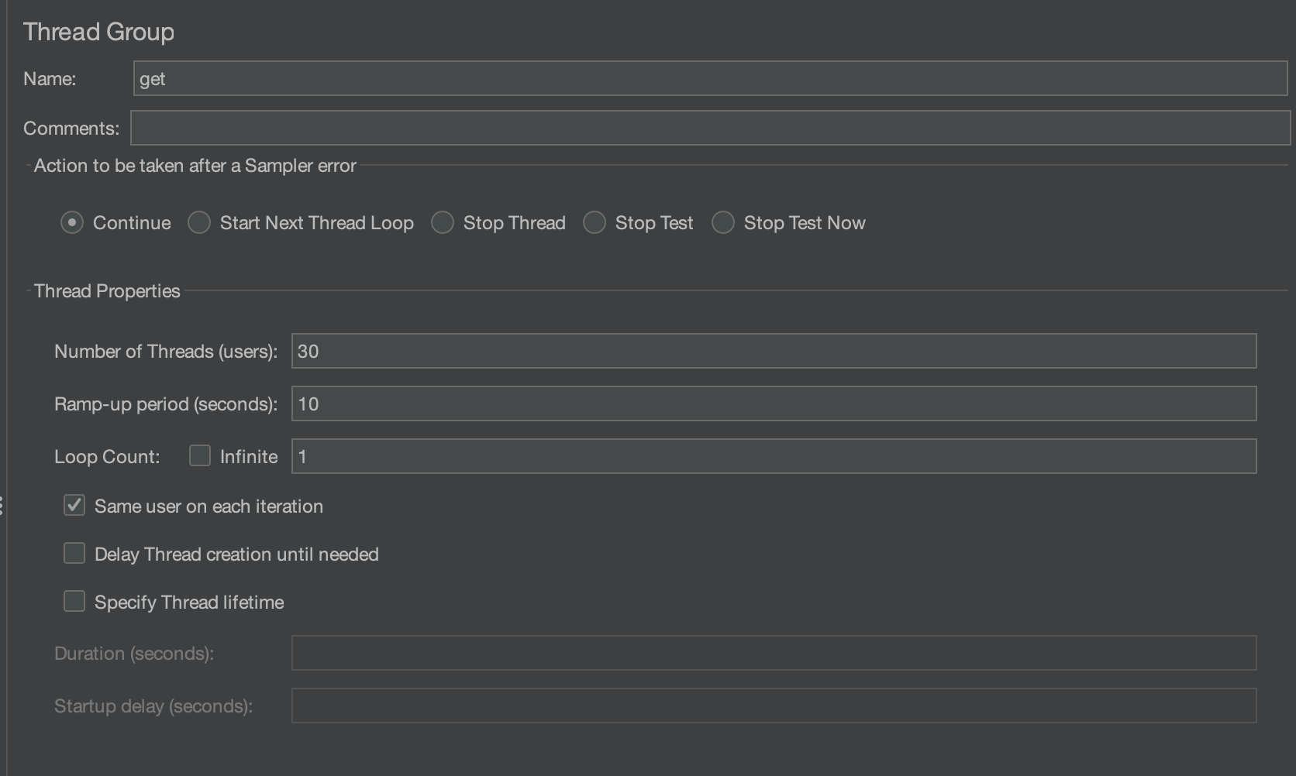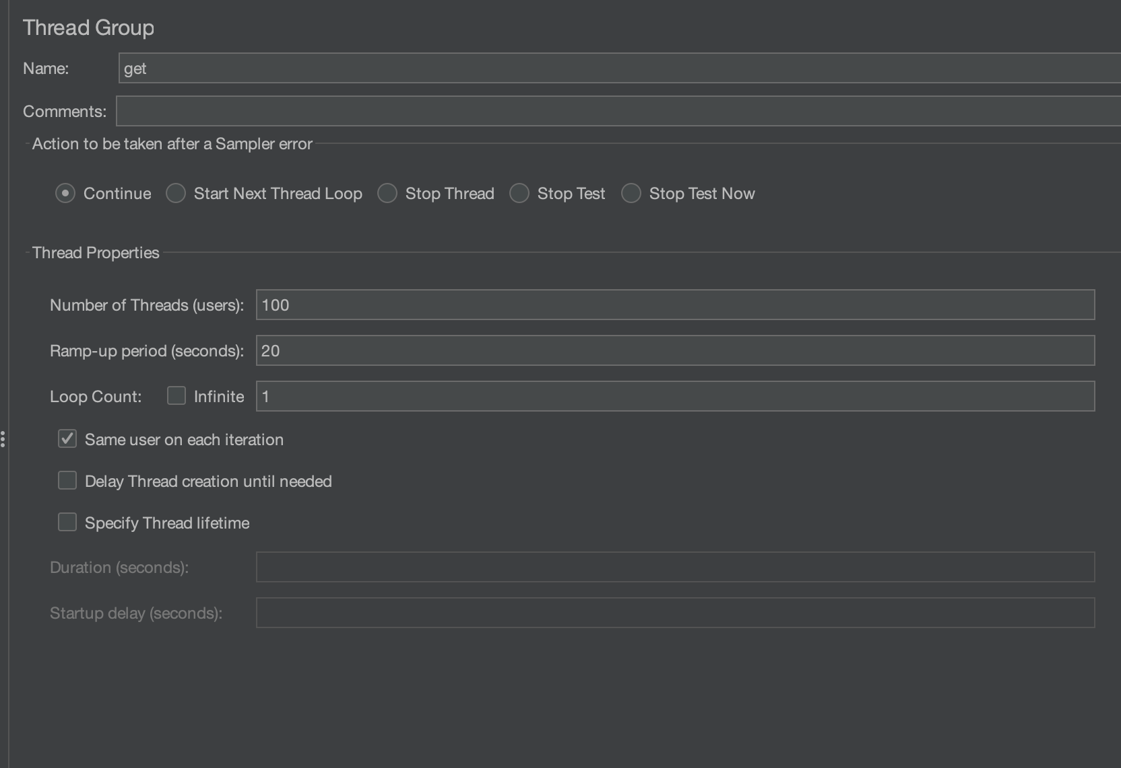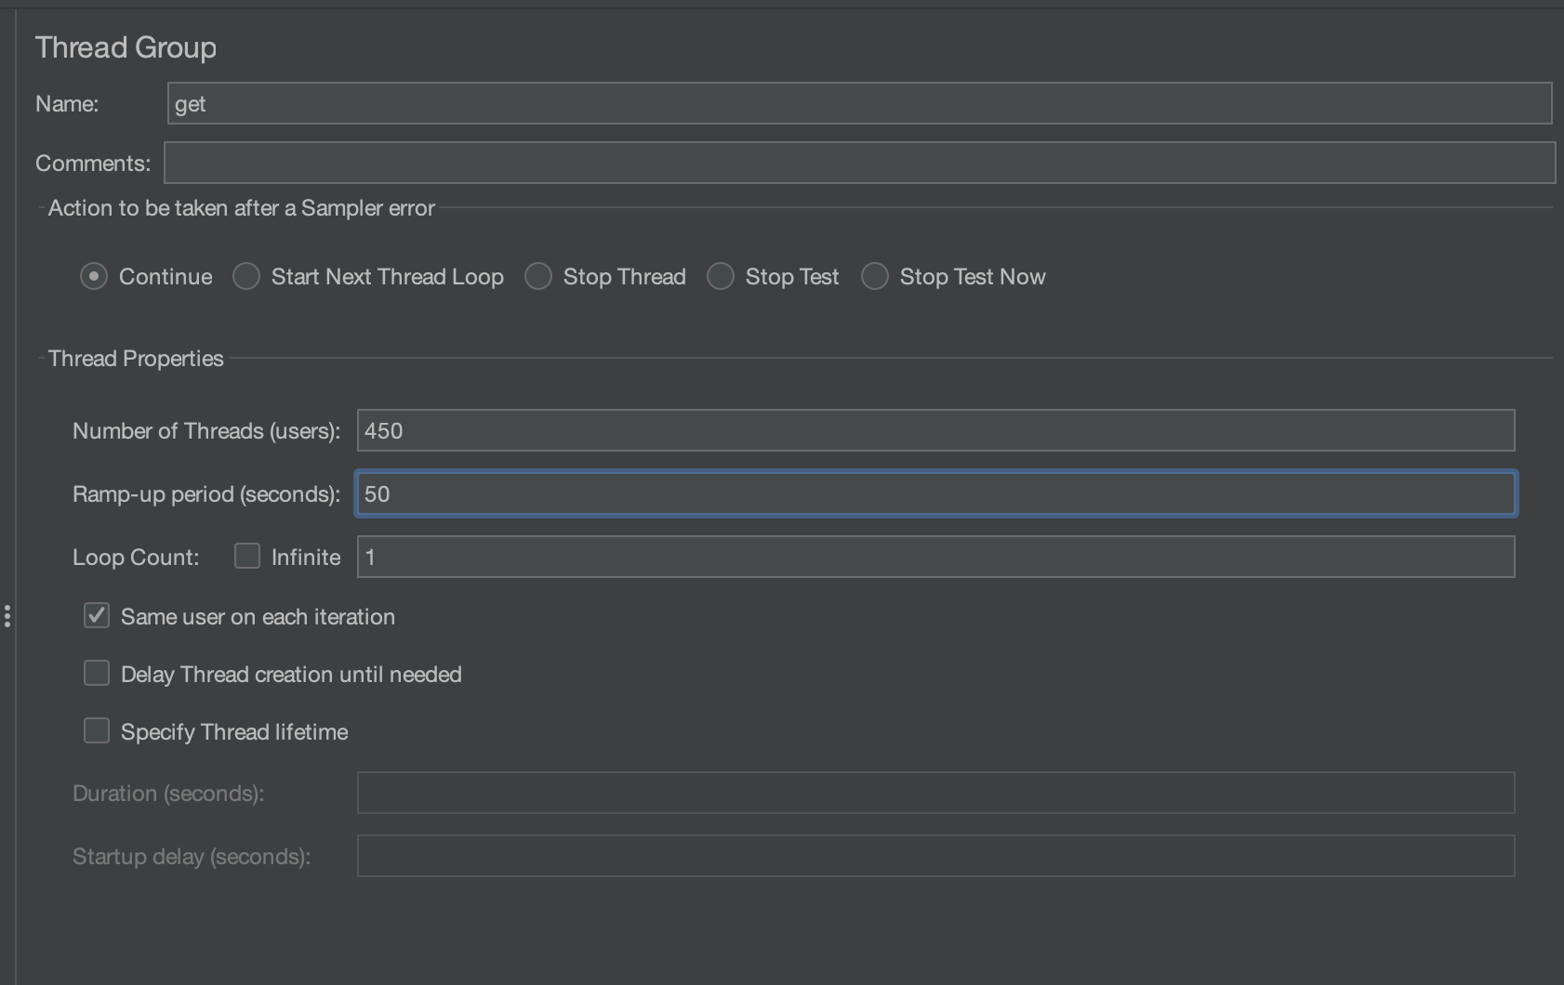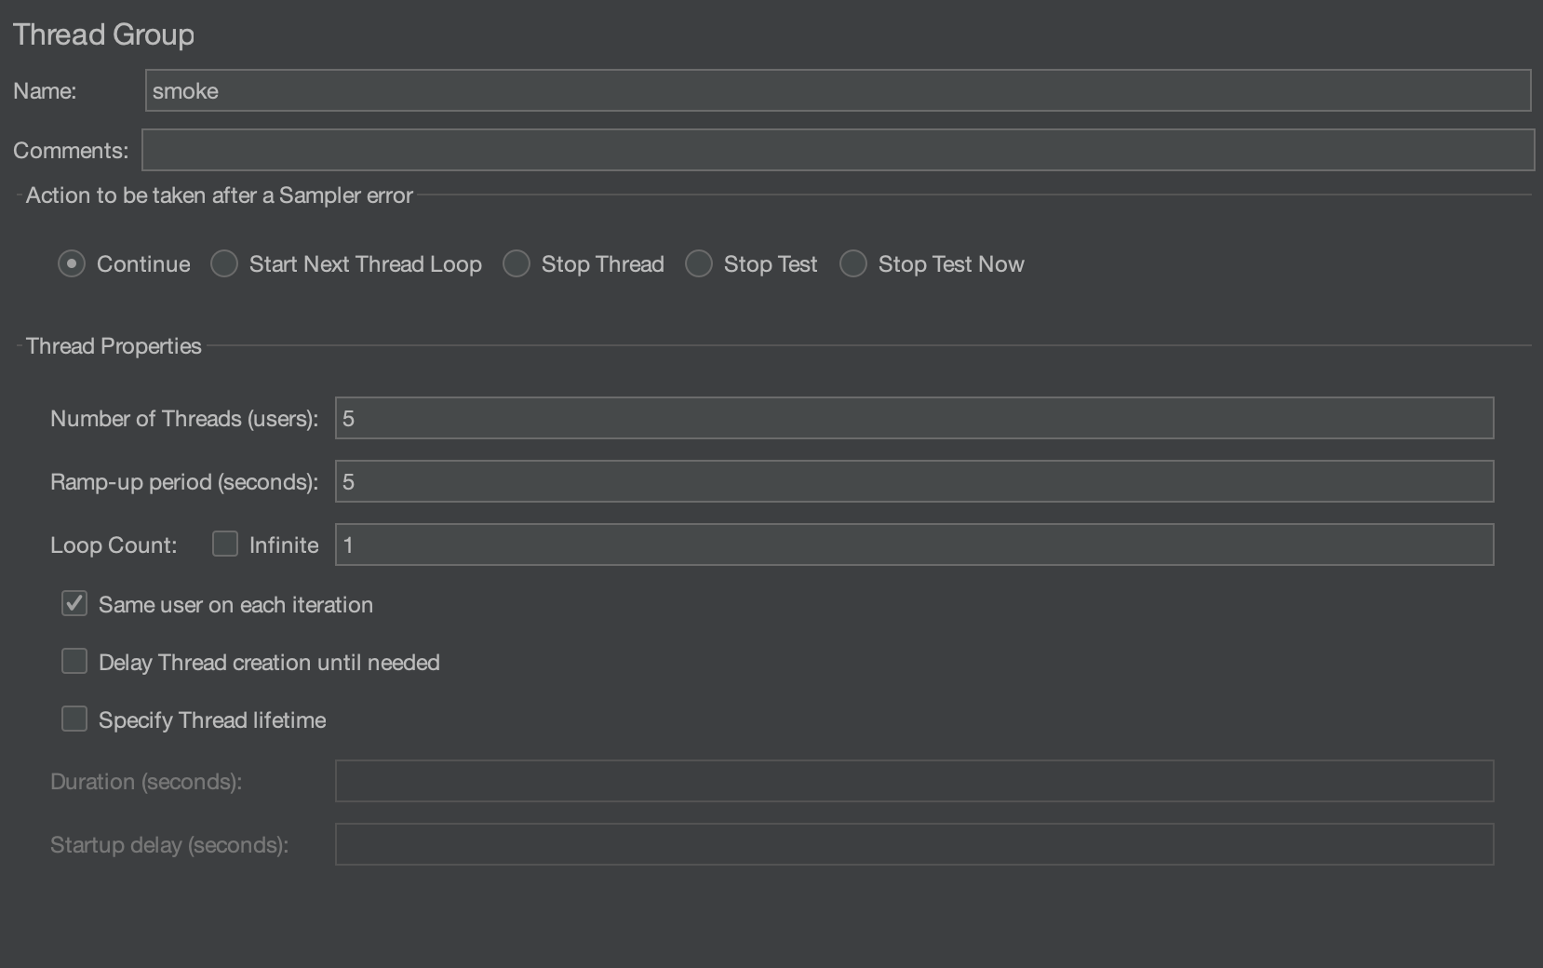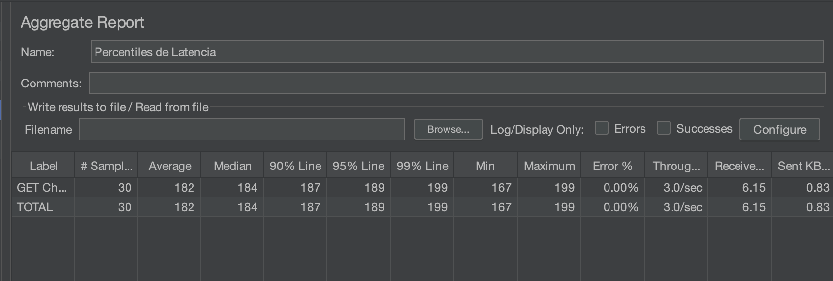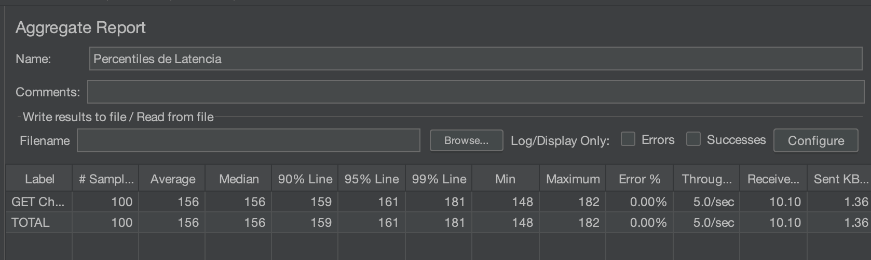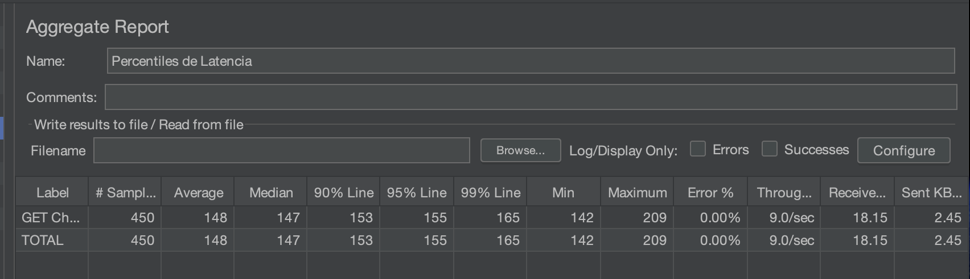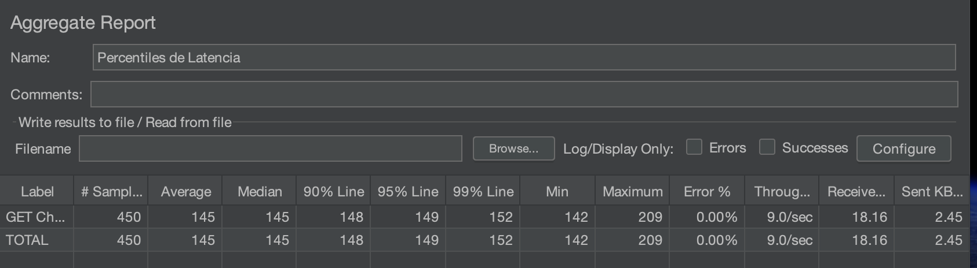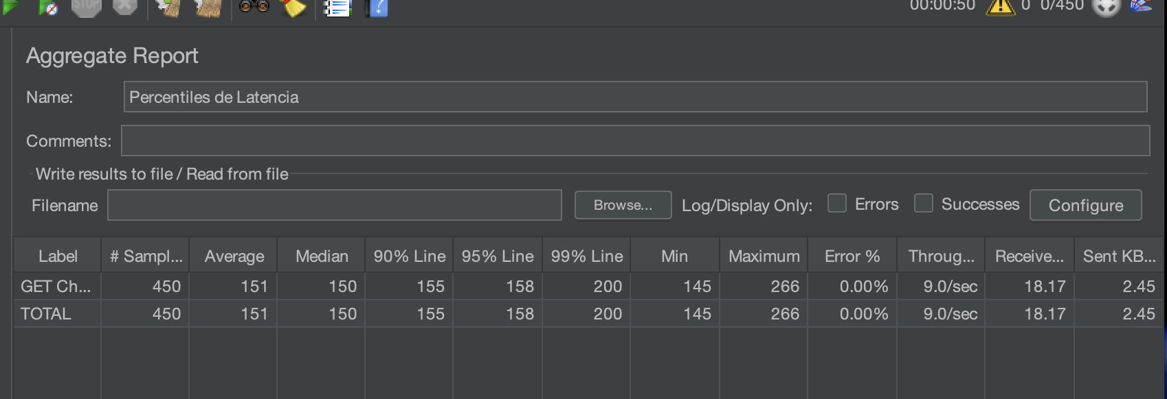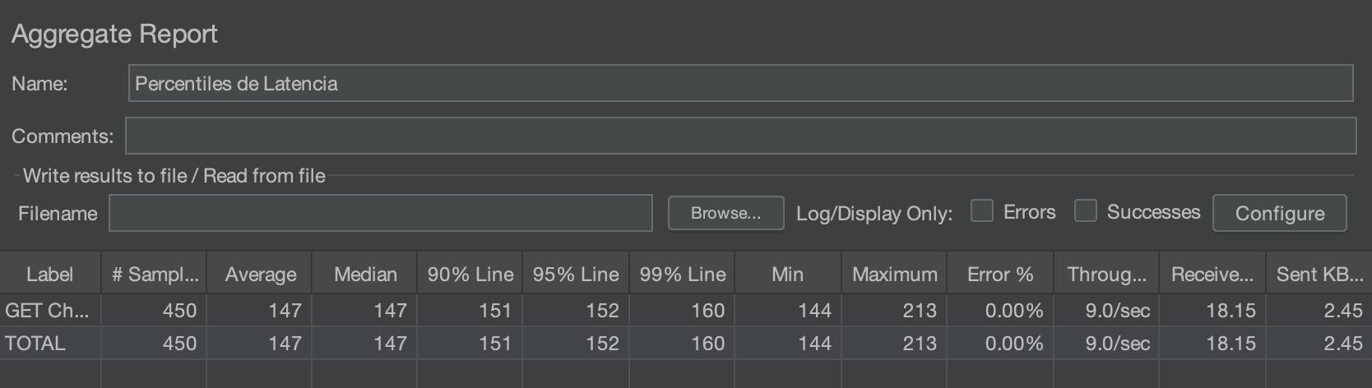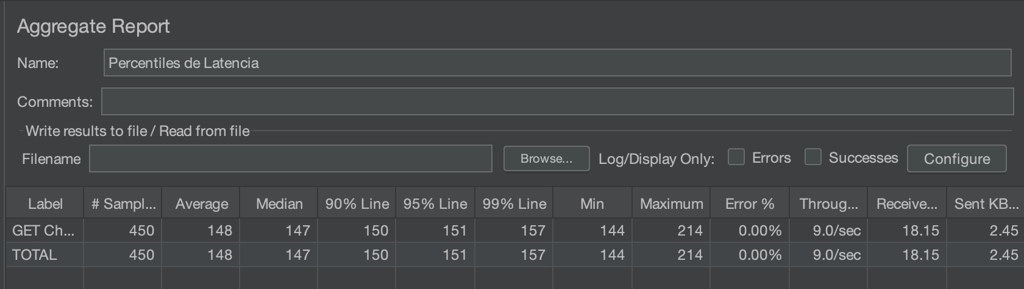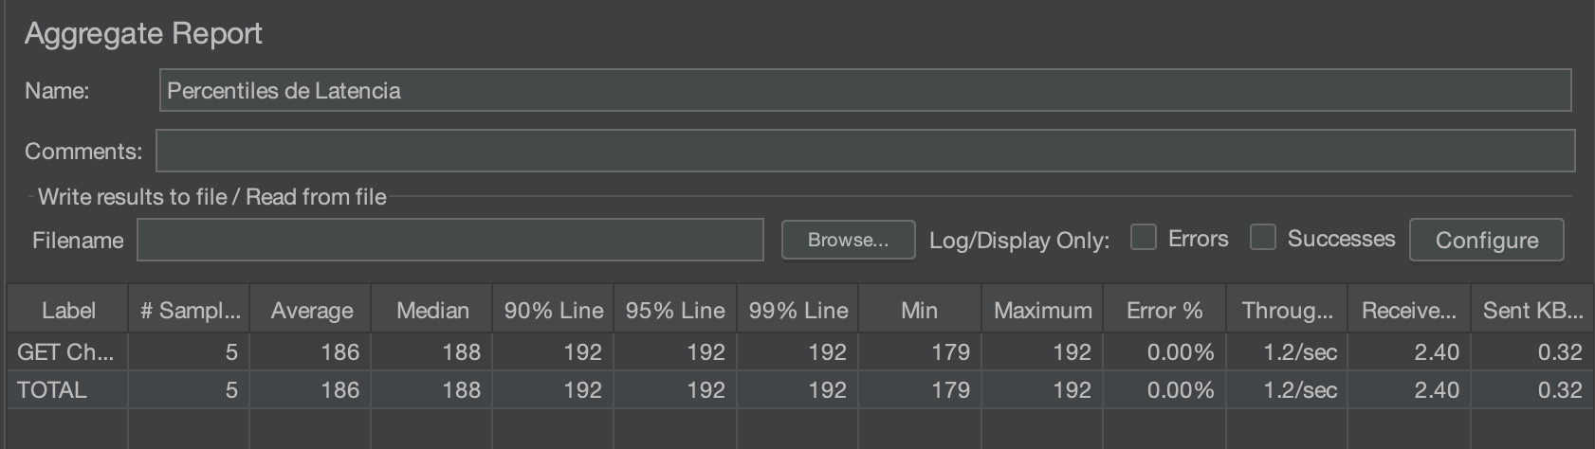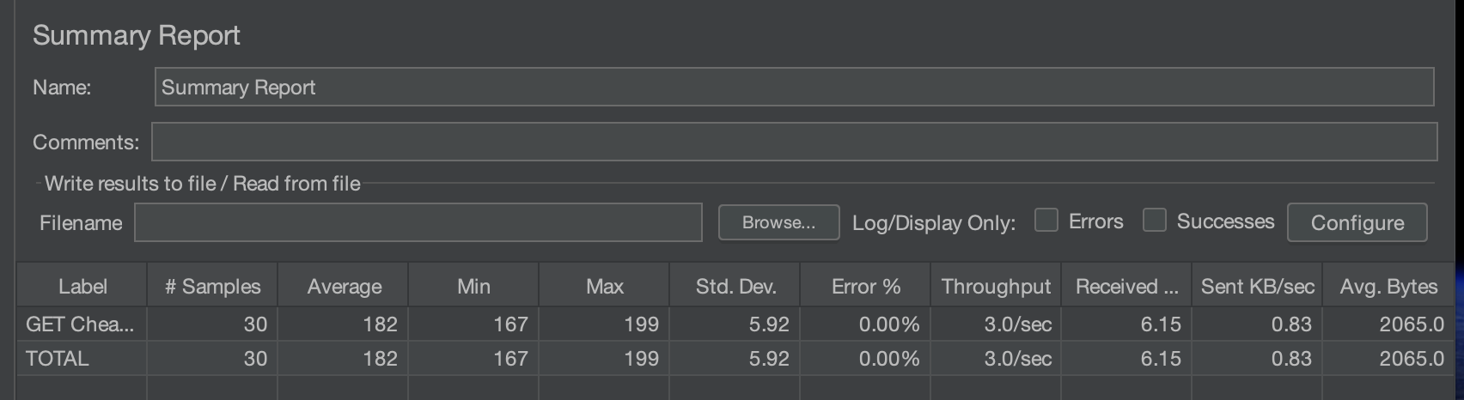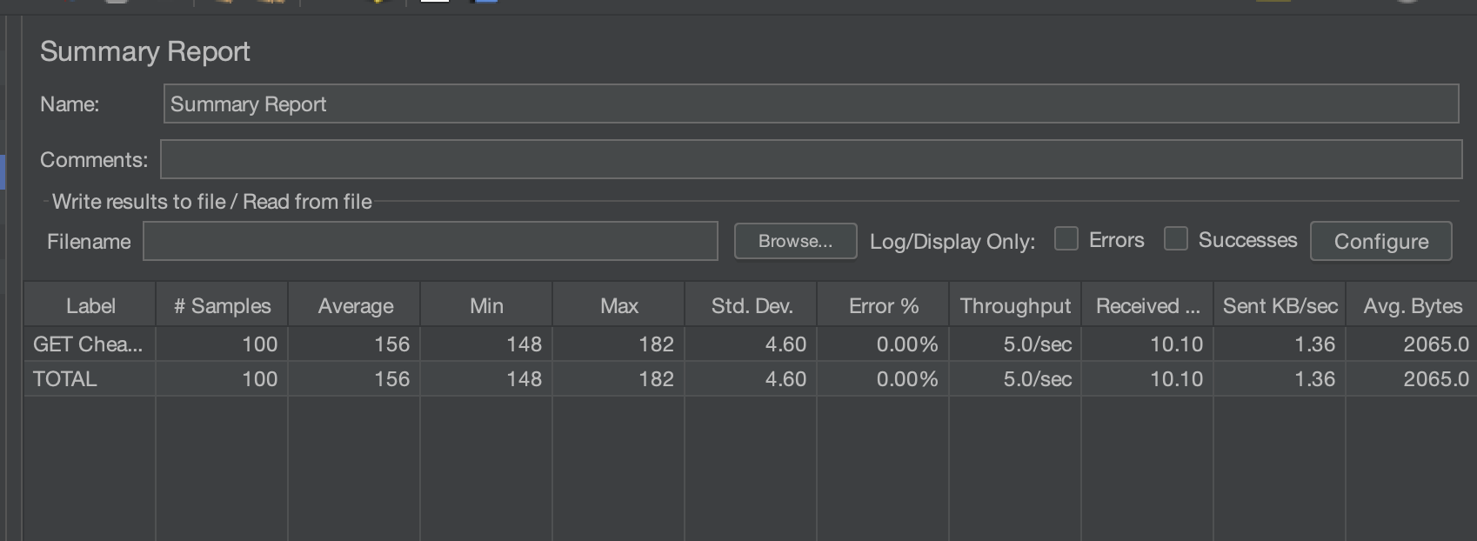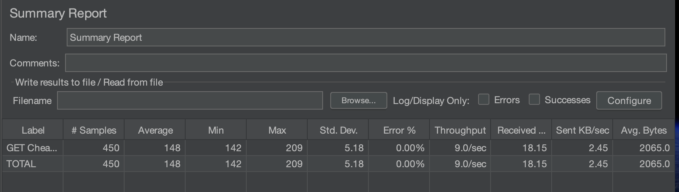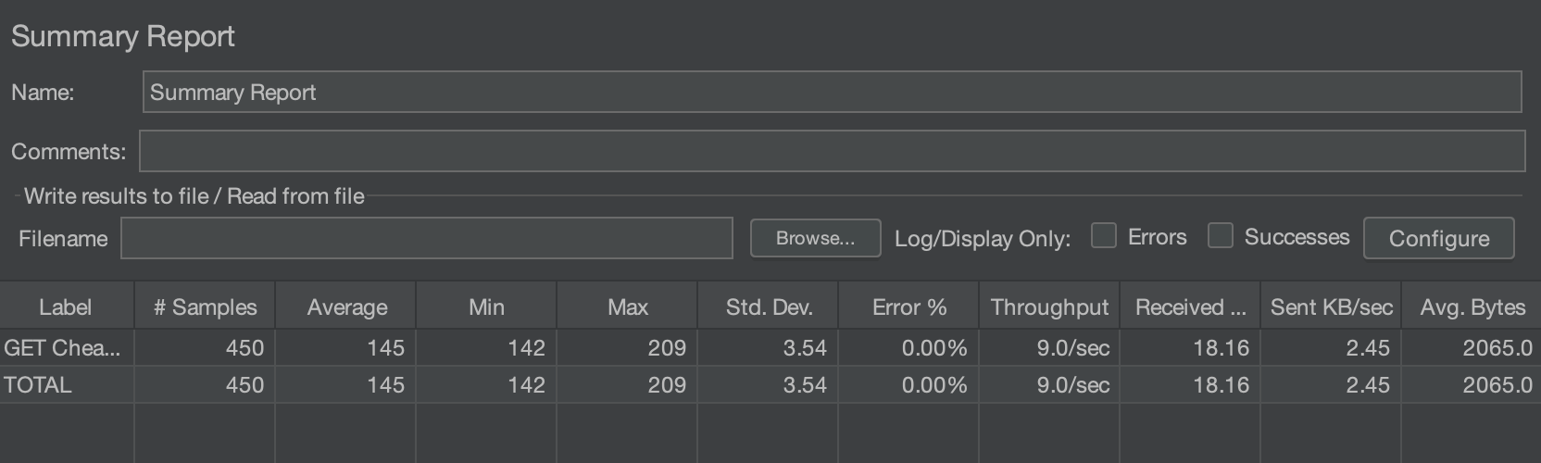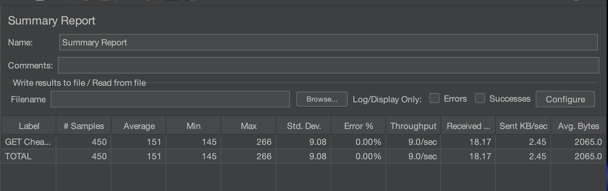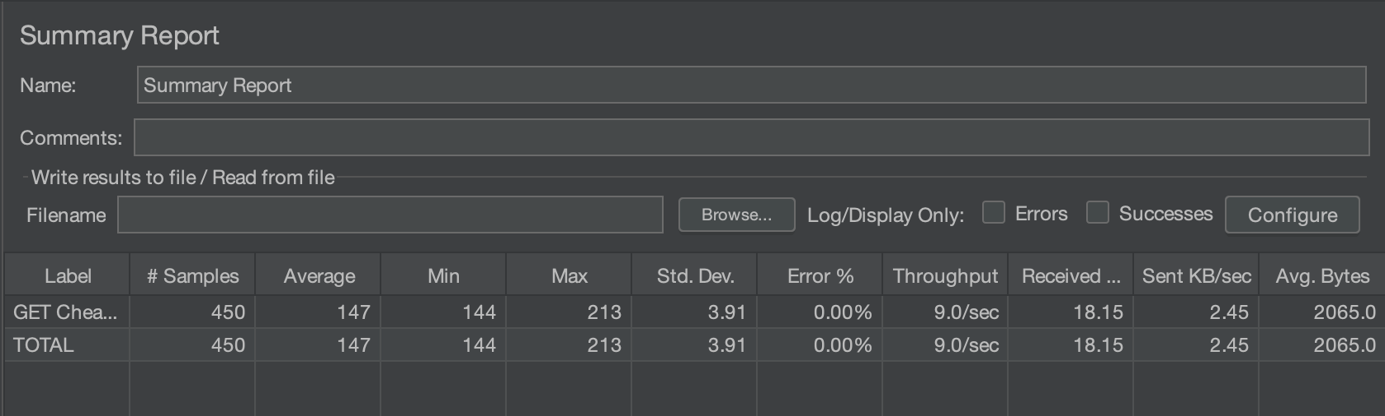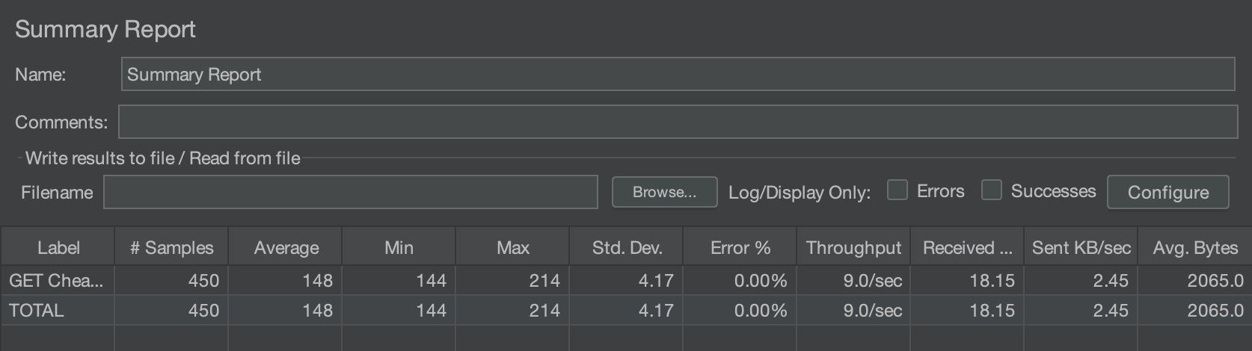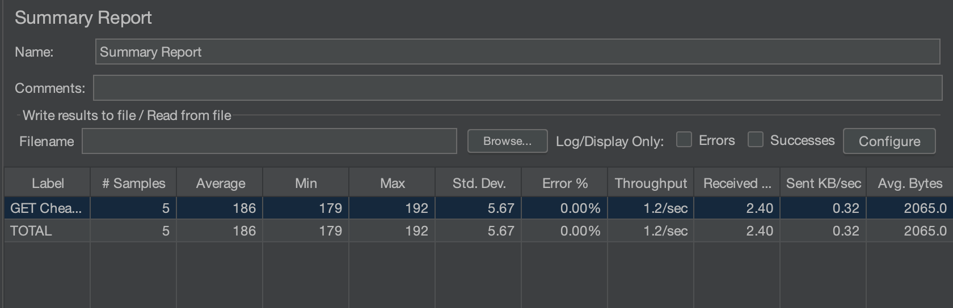

Evidecias Python GET
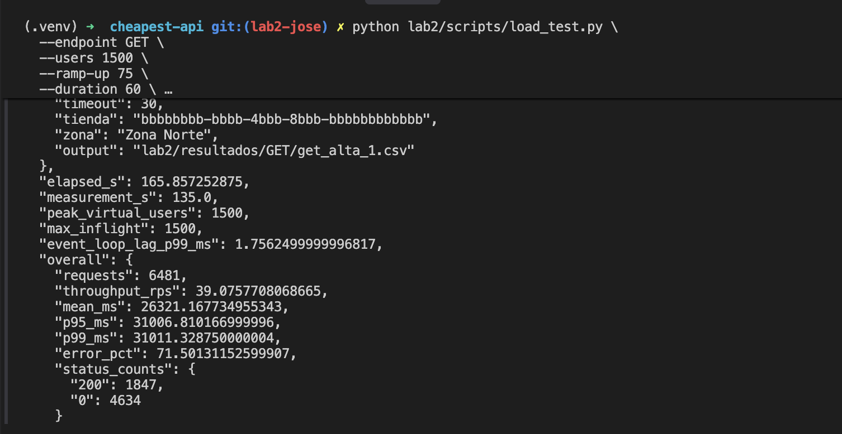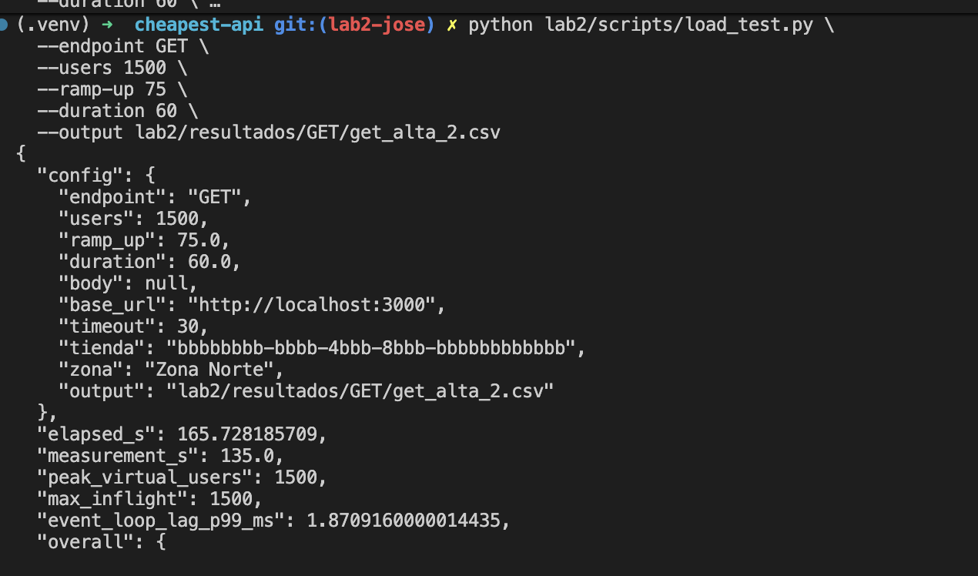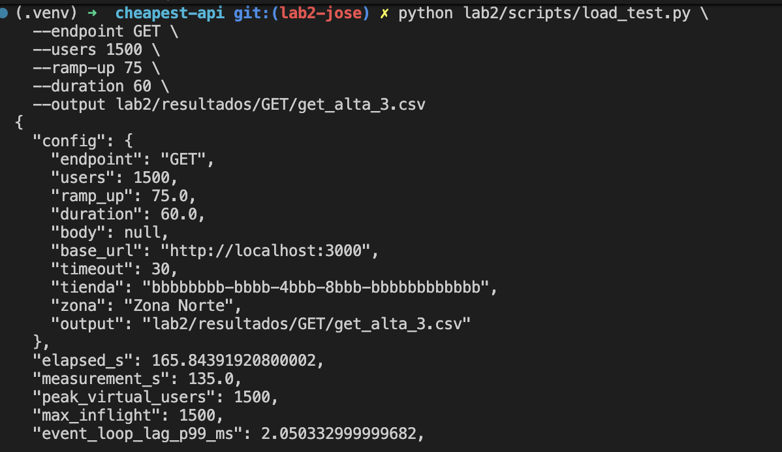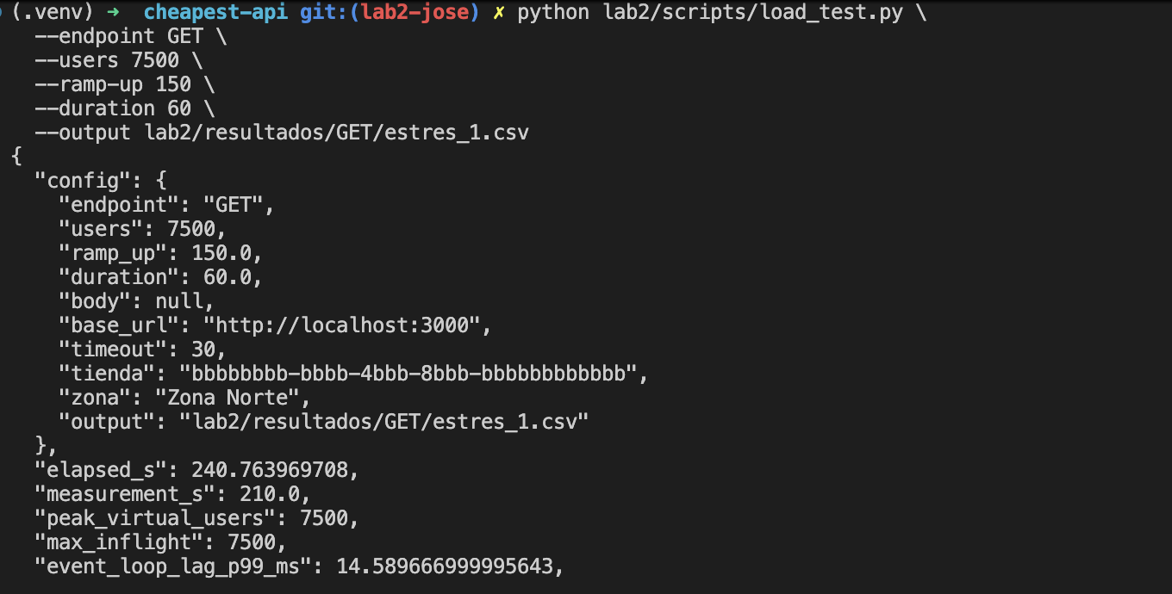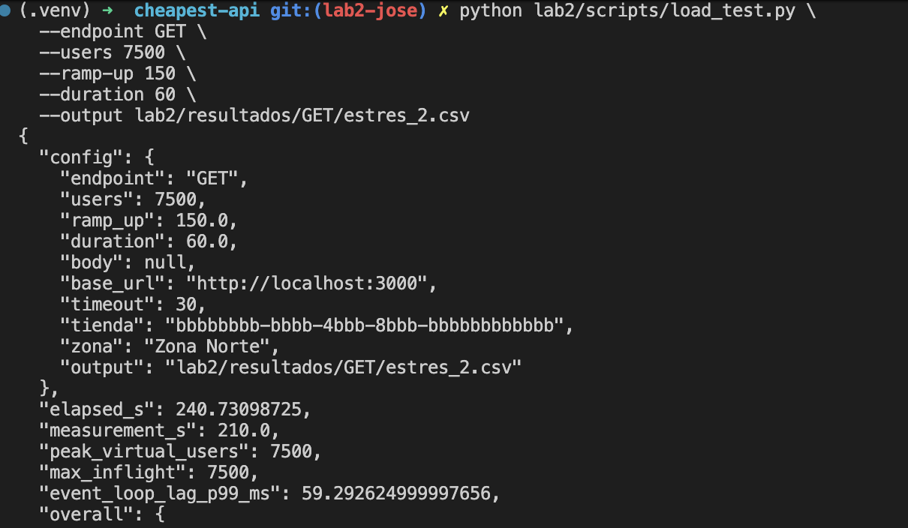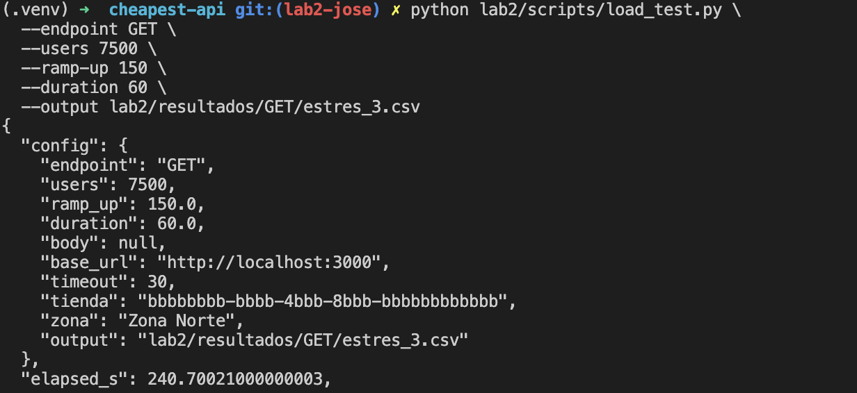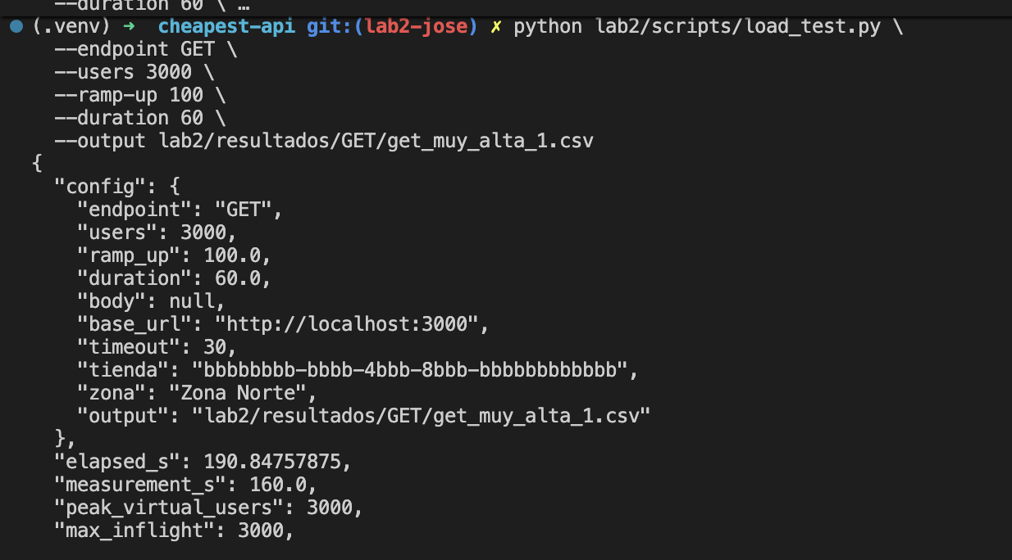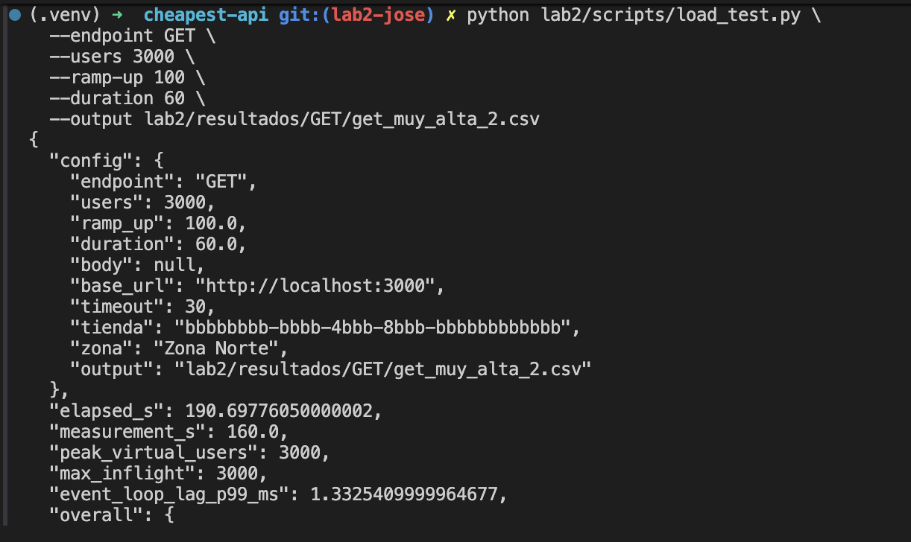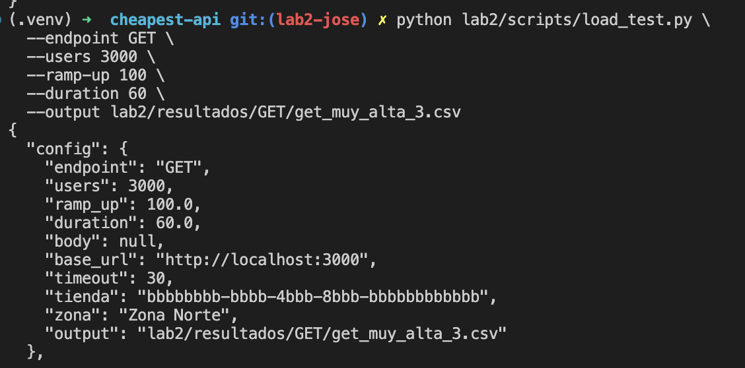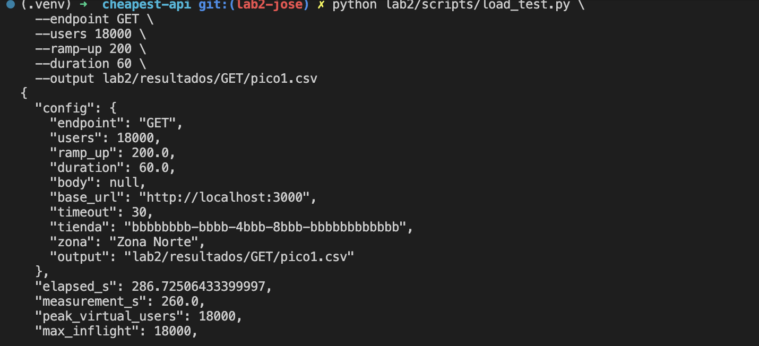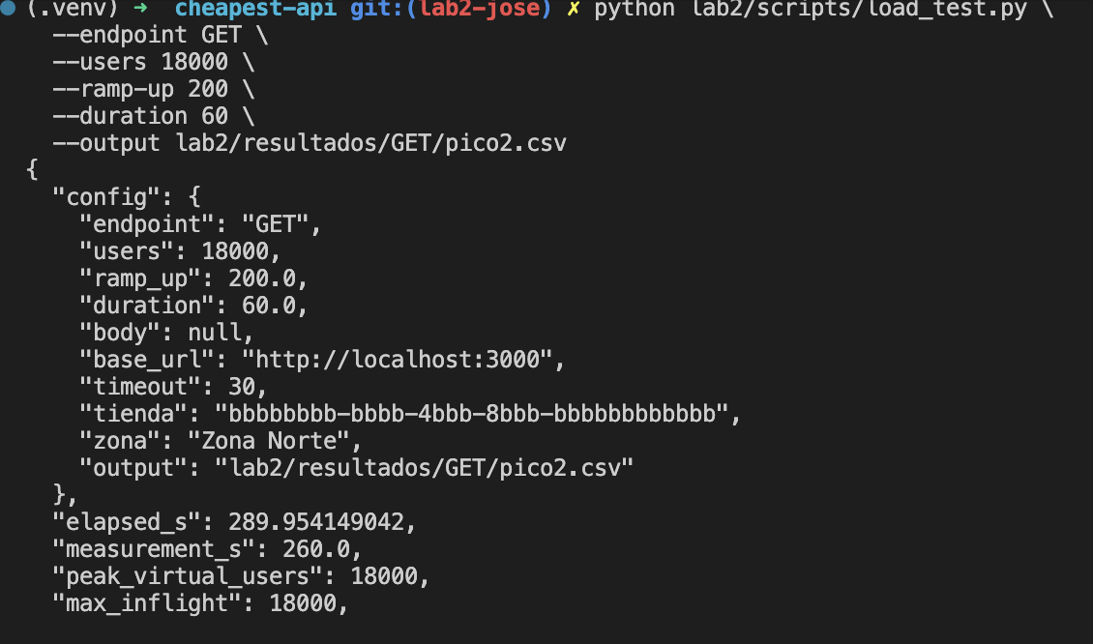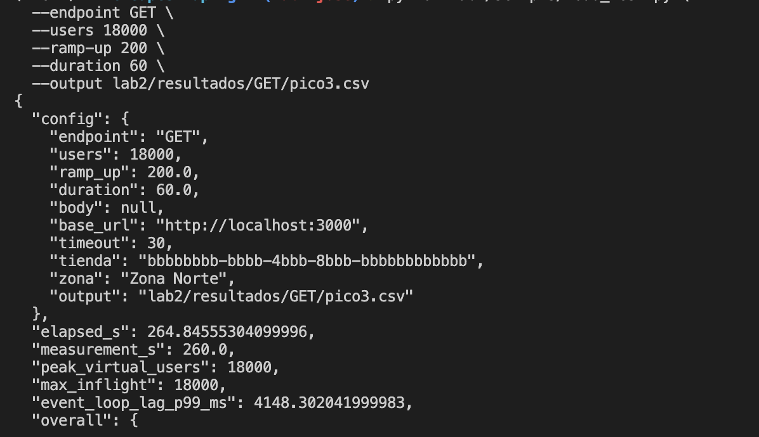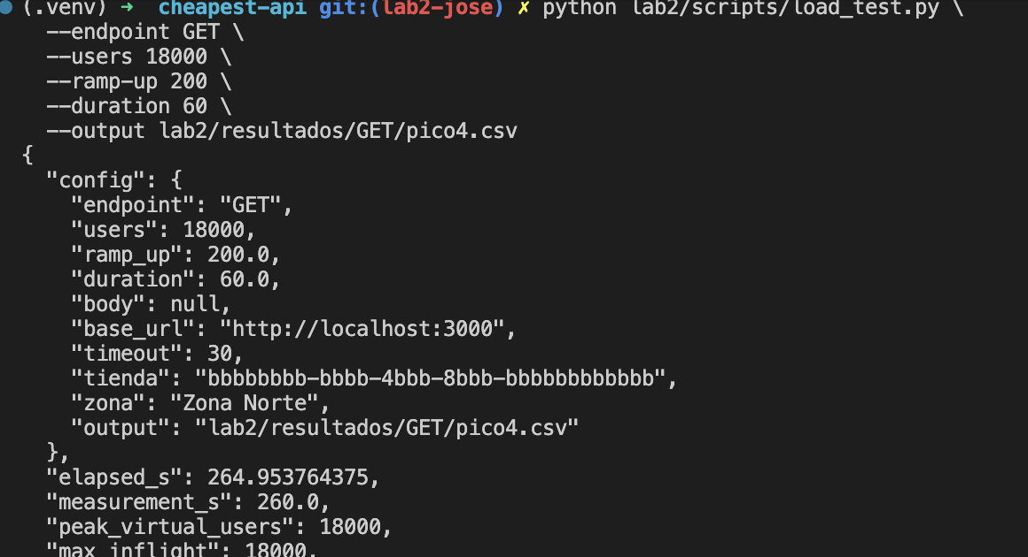

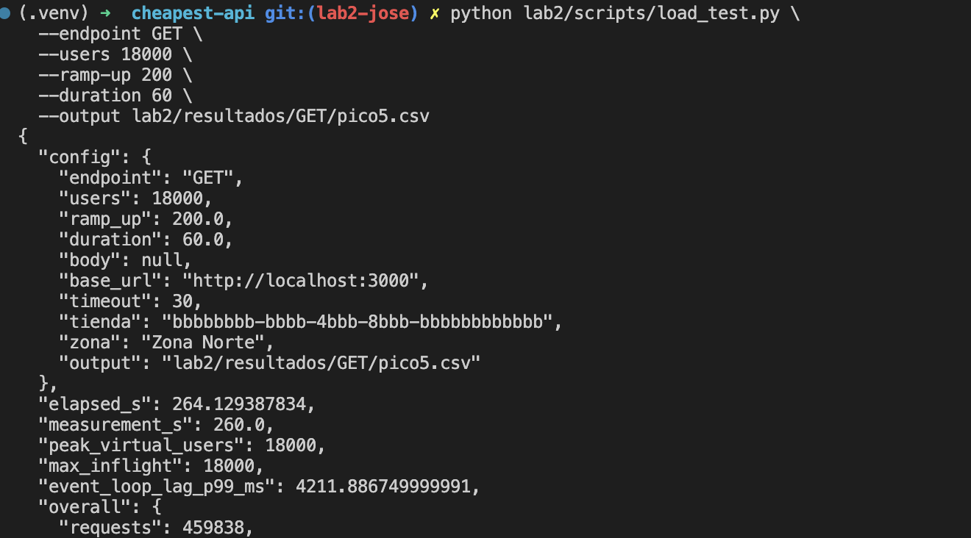
Evidencias Jmeter POST
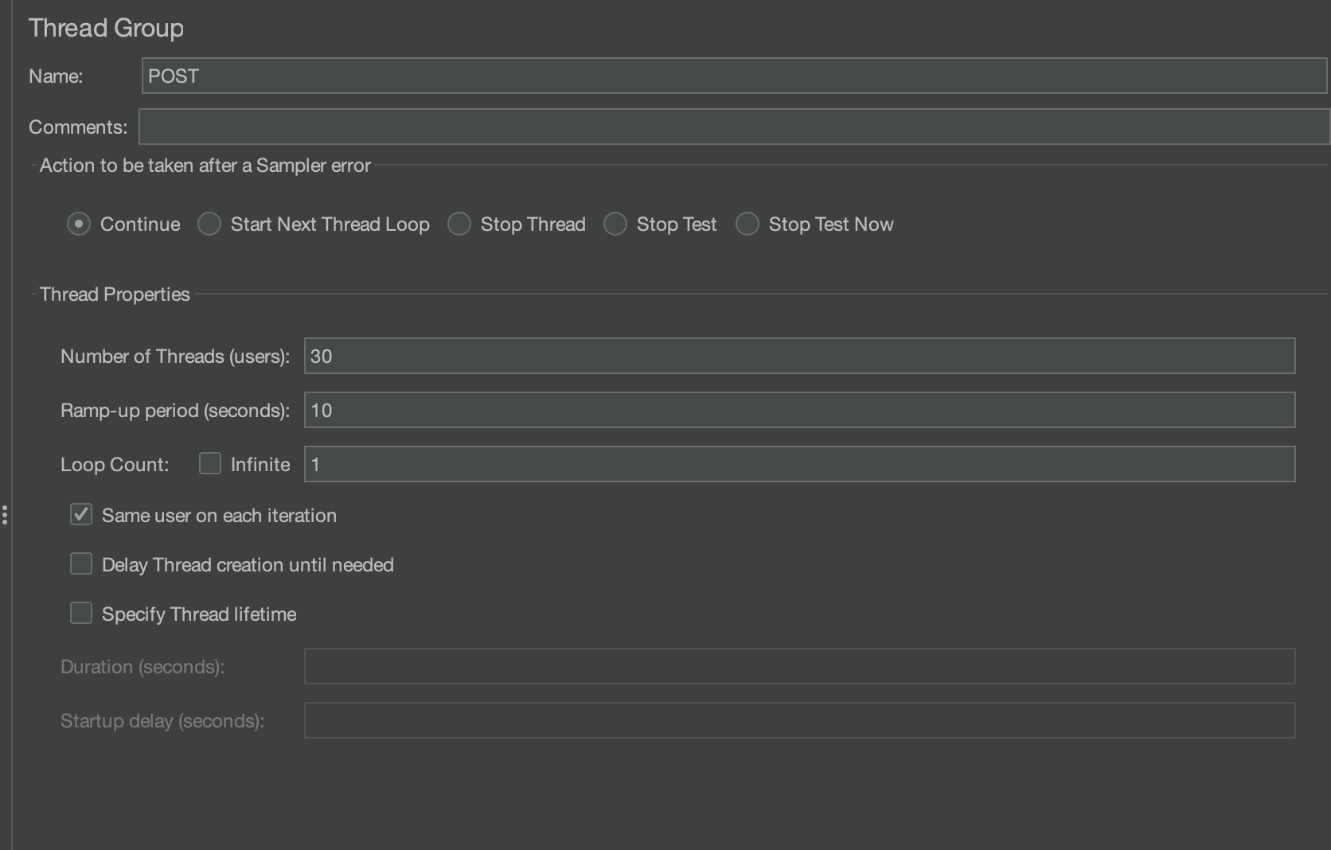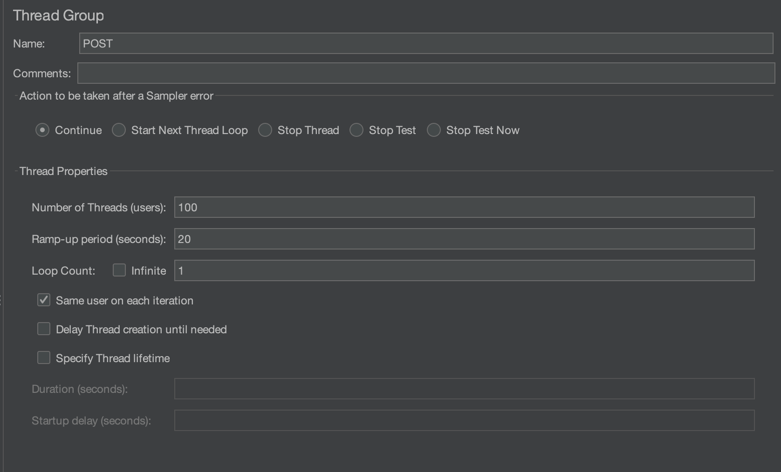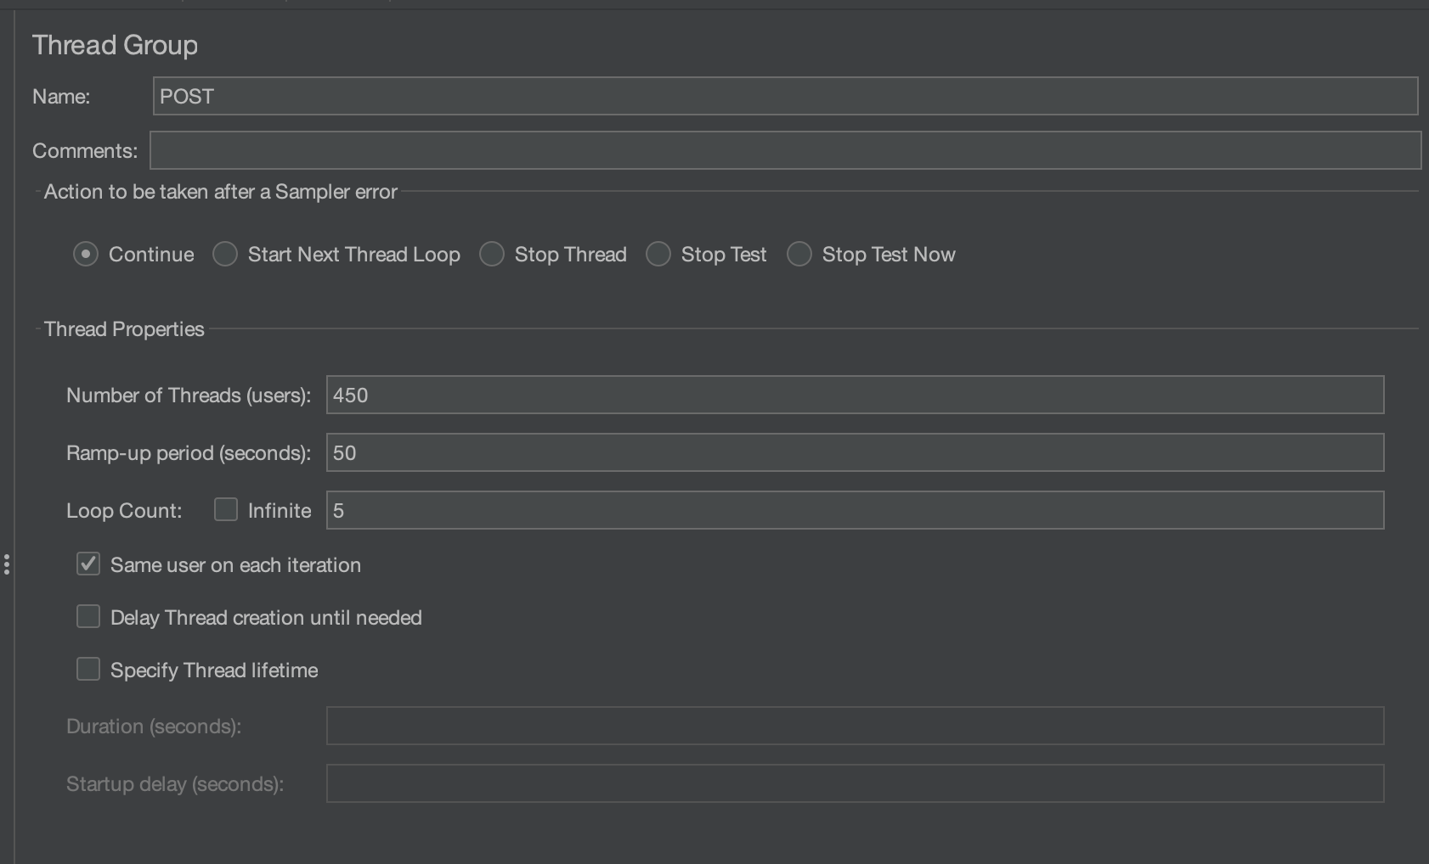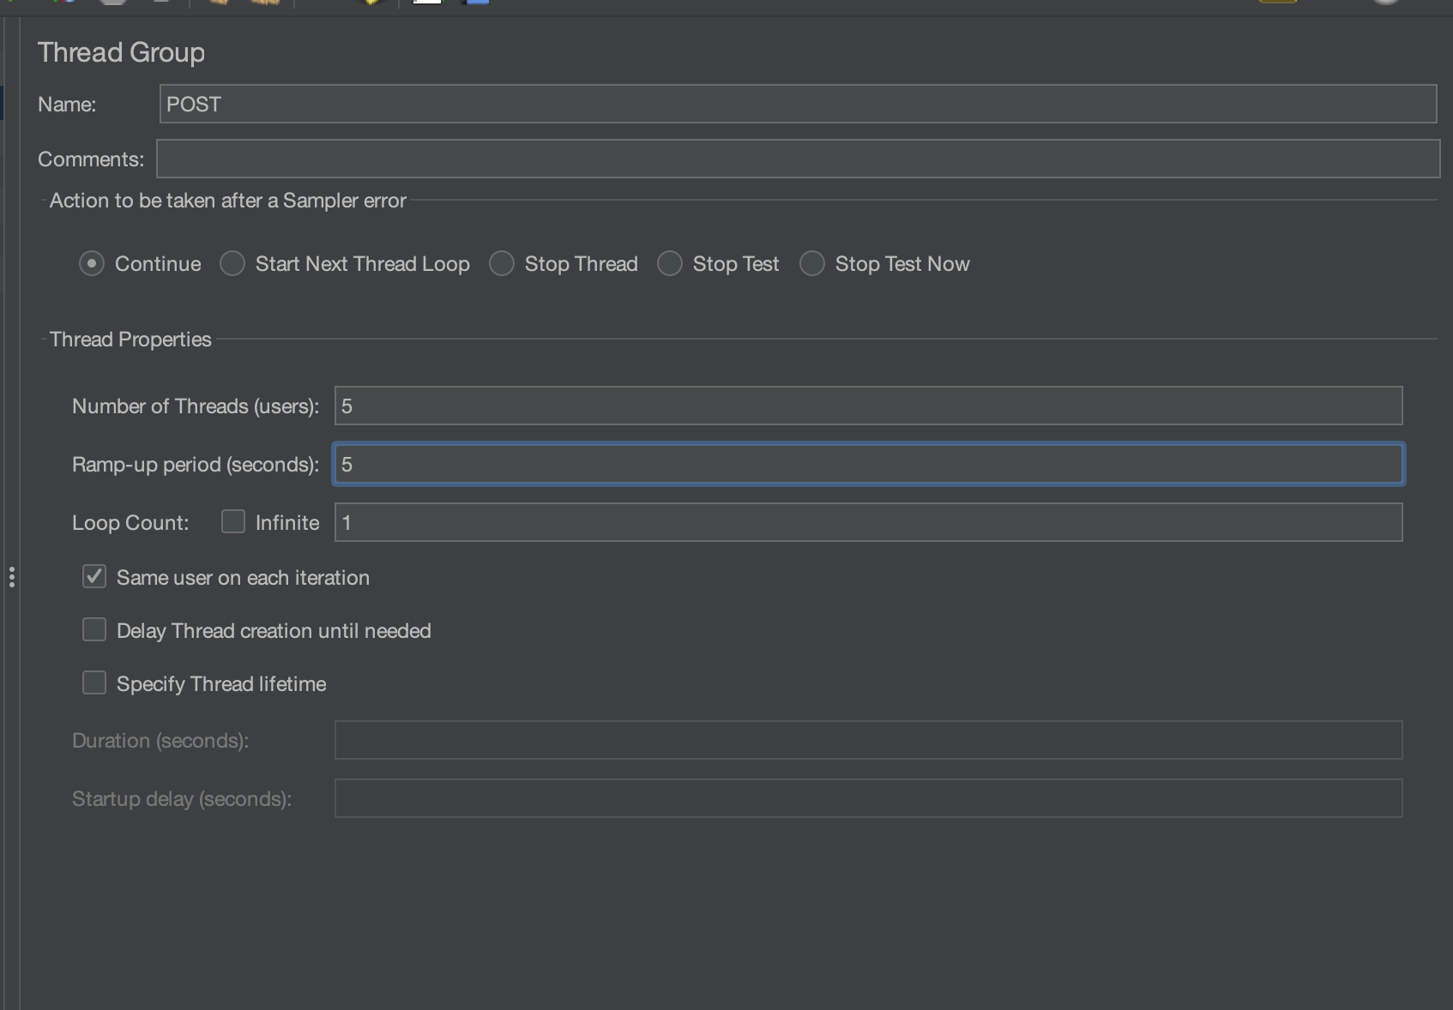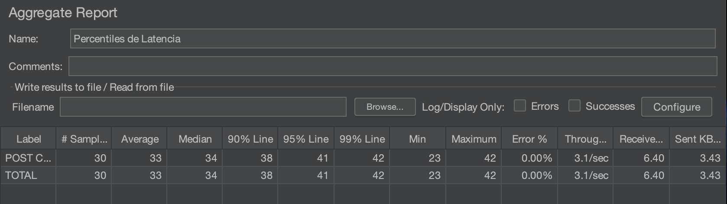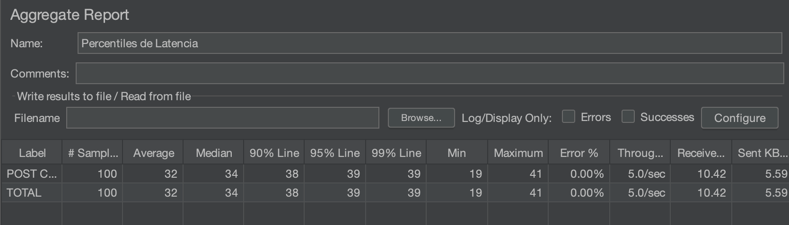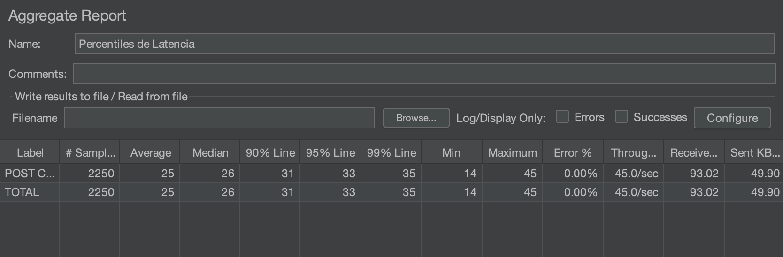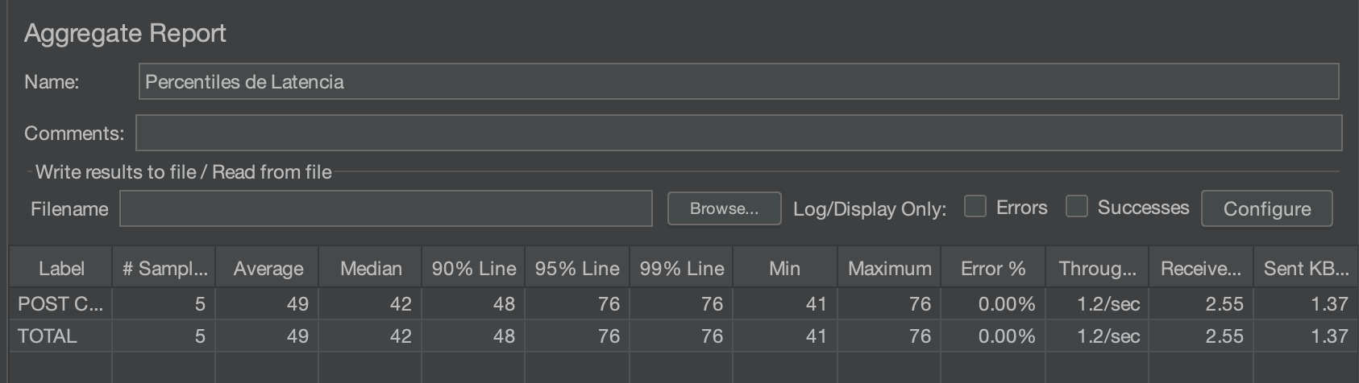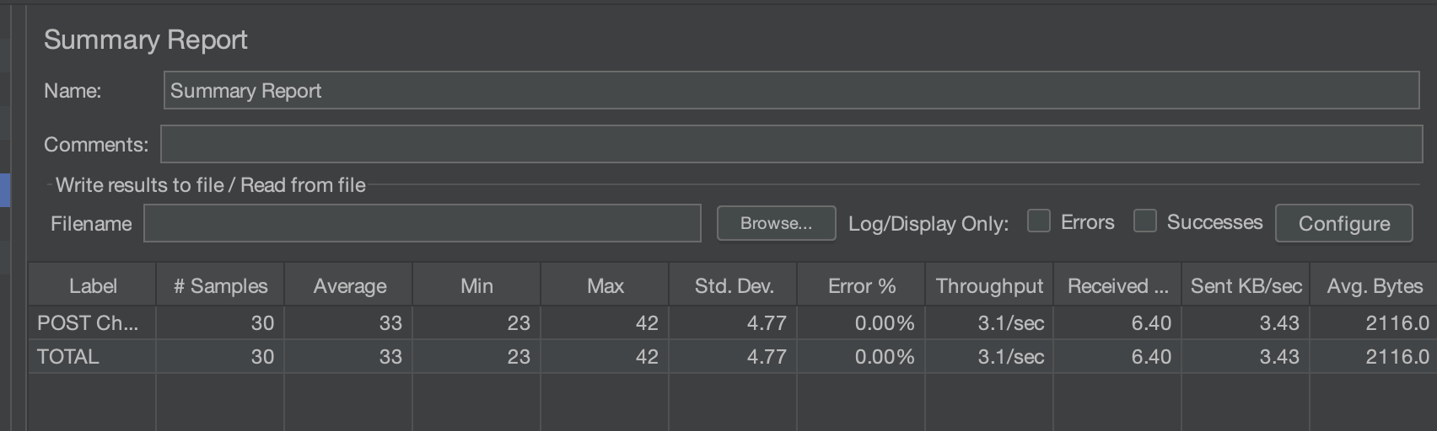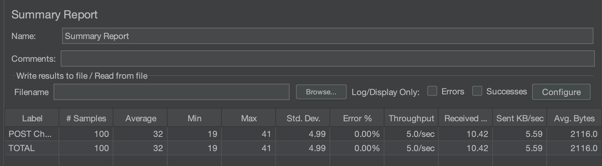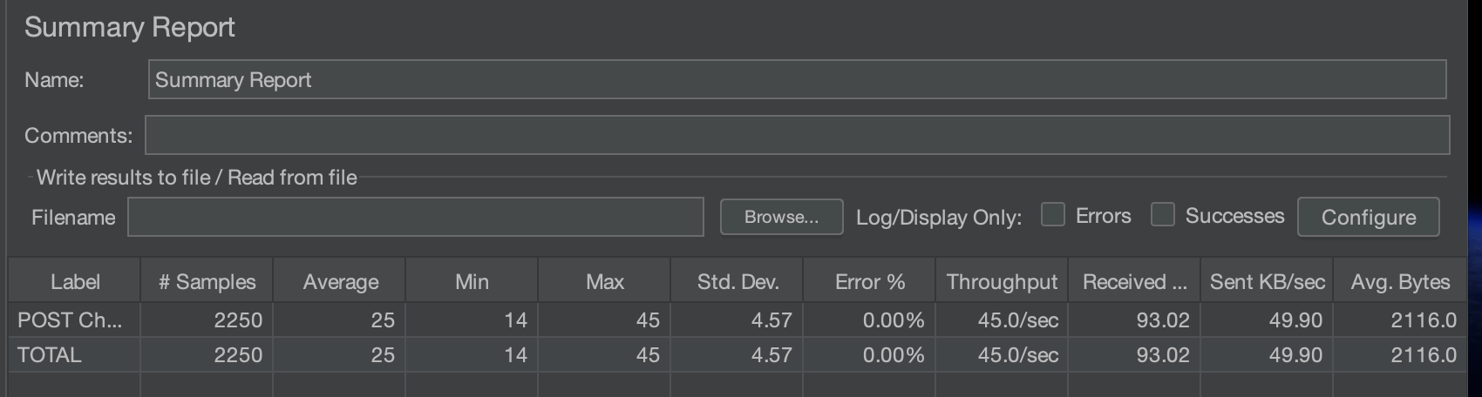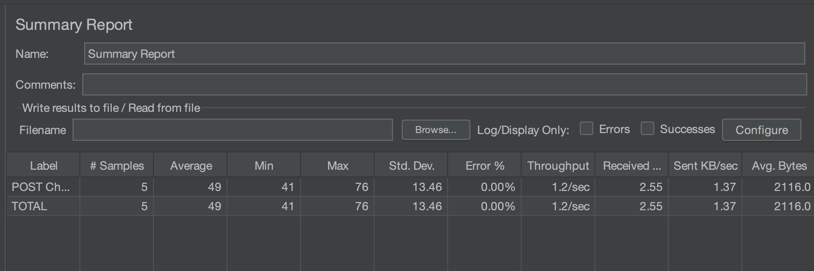

Evidencias Python POST
